TRƯỜNG KỸ THUẬT VÀ CÔNG NGHỆ
KHOA CÔNG NGHỆ THÔNG TIN



BÁO CÁO MÔN HỌC
MÔN: CÔNG NGHỆ PHẦN MỀM

XÂY DỰNG WEBSITE QUẢN LÝ VÀ ĐĂNG TIN TUYỂN DỤNG

Giảng viên hướng dẫn:
TS. Nguyễn Bảo Ân
Nhóm sinh viên thực hiện:
Huỳnh Chí Đạt, MSSV: 110123086
Huỳnh Phan Vân Anh, MSSV: 110123065
Thạch Nguyễn Quế Anh, MSSV: 110123068

Vĩnh Long, tháng 07 năm 2026
TRƯỜNG KỸ THUẬT VÀ CÔNG NGHỆ
KHOA CÔNG NGHỆ THÔNG TIN

BÁO CÁO MÔN HỌC
MÔN: CÔNG NGHỆ PHẦN MỀM

XÂY DỰNG WEBSITE QUẢN LÝ VÀ ĐĂNG TIN TUYỂN DỤNG

Giảng viên hướng dẫn:
TS. Nguyễn Bảo Ân
Nhóm sinh viên thực hiện:
Huỳnh Chí Đạt, MSSV: 110123086
Huỳnh Phan Vân Anh, MSSV: 110123065
Thạch Nguyễn Quế Anh, MSSV: 110123068

Vĩnh Long, tháng 07 năm 2026
LỜI MỞ ĐẦU
Sự phát triển vượt bậc của công nghệ thông tin cùng với quá trình chuyển đổi số đã làm thay đổi đáng kể cách con người tiếp cận và sử dụng các dịch vụ trong nhiều lĩnh vực của đời sống. Trong đó, hoạt động tuyển dụng và tìm kiếm việc làm đã có những bước chuyển mình mạnh mẽ nhờ sự ra đời của các nền tảng tuyển dụng trực tuyến, góp phần nâng cao hiệu quả kết nối giữa nhà tuyển dụng và ứng viên. Thay vì sử dụng các phương pháp truyền thống như đăng tin trên báo chí hoặc nộp hồ sơ trực tiếp, các doanh nghiệp và người lao động ngày càng có xu hướng sử dụng các nền tảng tuyển dụng trực tuyến để tiết kiệm thời gian, chi phí và nâng cao hiệu quả.
Nhu cầu tuyển dụng nhân sự của các doanh nghiệp ngày càng tăng, trong khi người lao động cũng mong muốn tìm được công việc phù hợp với trình độ, kỹ năng và mức thu nhập mong muốn. Điều này đòi hỏi phải có một hệ thống kết nối hiệu quả giữa nhà tuyển dụng và ứng viên. Xuất phát từ thực tế đó, đề tài "Xây dựng website quản lý và đăng tin tuyển dụng" được thực hiện nhằm xây dựng một website hỗ trợ đăng tin tuyển dụng, tìm kiếm việc làm và quản lý thông tin tuyển dụng một cách nhanh chóng, thuận tiện và hiệu quả.
Hệ thống được xây dựng nhằm tạo ra môi trường kết nối trực tuyến giữa doanh nghiệp và người tìm việc. Nhà tuyển dụng có thể dễ dàng đăng thông tin tuyển dụng, quản lý hồ sơ ứng viên và theo dõi quá trình tuyển dụng. Đồng thời, người tìm việc có thể tìm kiếm công việc theo nhiều tiêu chí khác nhau, nộp hồ sơ trực tuyến và theo dõi trạng thái ứng tuyển. Việc ứng dụng công nghệ thông tin vào quy trình tuyển dụng góp phần nâng cao hiệu quả quản lý, giảm thời gian xử lý và tăng khả năng tiếp cận việc làm cho người lao động.
Đề tài không chỉ giúp vận dụng các kiến thức đã học phân tích yêu cầu, thiết kế hệ thống, xây dựng cơ sở dữ liệu, thiết kế giao diện và kiểm thử phần mềm mà còn góp phần nâng cao kỹ năng làm việc theo quy trình phát triển phần mềm thực tế.

LỜI CẢM ƠN
Lời đầu tiên, cho tôi xin gửi lời cảm ơn chân thành đến các thầy cô của Đại học Trà Vinh, đặc biệt là các thầy cô Trường Kỹ Thuật và Công nghệ, khoa Công nghệ thông tin đã trang bị cho tôi những kiến thức quý báu trong suốt quá trình học tập tại trường, tạo điều kiện thuận lợi nhất để tôi hoàn thành báo cáo.
Đặc biệt, tôi xin trân trọng gửi lời cảm ơn đến cô TS. Nguyễn Bảo Ân, người đã hướng dẫn và đề xuất hướng giải quyết khi tôi gặp khó khăn, giúp tôi hoàn thành đồ án đúng tiến độ.
Dù đã cố gắng nhưng do thời gian và kinh nghiệm còn hạn chế nên trong báo cáo chắc chắn còn nhiều điều thiếu sót, tôi mong nhận được sự góp ý cũng như chỉ bảo tận tình từ các thầy cô.
Tôi xin chân thành cảm ơn!

MỤC LỤC
CHƯƠNG 1. TỔNG QUAN 13
1.1. Lý do chọn đề tài 13
1.2. Mục tiêu 13
1.3. Nội dung 13
1.4. Đối tượng và phạm vi nghiên cứu 14
1.5. Phương pháp nghiên cứu 14
CHƯƠNG 2. CƠ SỞ LÝ THUYẾT 15
2.1. Tổng quan về công nghệ phần mềm 15
2.1.1. Công nghệ phần mềm là gì? 15
2.2.2. Mô hình phát triển phần mềm 15
2.2. Tổng quan về Agile 16
2.2.1. Agile là gì? 16
2.2.2. Bản tuyên ngôn Agile (Agile Manifesto) 17
2.2.3. Các nguyên tắc trong Agile 17
2.2.4. Các đặc trưng của Agile 18
2.2.5. Các phương pháp Agile phổ biến 19
2.2.6. Ưu và nhược điểm của Agile 20
2.3. Tổng quan về Scrum 21
2.3.1. Scrum là gì? 21
2.3.2. Giá trị cốt lỗi của Scrum 22
2.3.3. Các khái niệm cơ bản của Scrum 22
2.4. Công nghệ sử dụng 24
2.4.1. HTML 24
2.4.2. CSS 25
2.4.3. Ngôn ngữ lập trình Javascript 25
2.4.4. ReactJs 27
2.4.5. TaiwindCSS 29
2.4.6. Shadcn/ui 30
2.4.7. Zustand 31
2.4.8. NodeJS 32
2.4.9. Express 33
2.4.10. PostgreSQL 35
2.5. Kiến trúc Client – Server 36
2.5.1. Client – Server là gì? 36
2.5.2. Cách thức hoạt động 37
2.5.3. Ưu điểm và nhược điểm của Client – Server 37
CHƯƠNG 3. XÁC ĐỊNH NHU CẦU 39
3.1. Đặt tả mục tiêu dự án 39
3.1.1. Mục tiêu tổng quát 39
3.1.2. Mục tiêu cụ thể 39
3.2. Xác định Personas 39
3.2.1. Persona 1 – Ứng viên 40
3.2.2. Persona 2 – Nhà tuyển dụng 40
3.2.3. Persona 3 – Quản trị viên 40
3.3. Xác định các User Stories 41
3.4. Yêu cầu chức năng 41
3.4.1. Yêu cầu chức năng dành cho ứng viên 42
3.4.2. Yêu cầu chức năng dành cho nhà tuyển dụng 42
3.4.3. Yêu cầu chức năng dành cho quản trị 42
3.5. Nhu cầu phi chức năng 42
CHƯƠNG 4: LẬP KẾ HOẠC SCRUM 43
4.1. Các Product Backlog 43
4.2. Các Sprint 45
4.3. Sprint Backlog 46
4.3.1. Sprint 1 – Phân tích yêu cầu và thiết kế UI/UX 46
4.3.2. Sprint 2 - Xây dựng API cho dự án 48
4.3.3. Sprint 3 - Thiết kế giao diện dự án 51
4.3.4. Sprint 4 - Kiểm thử, docker và viết báo cáo 53
CHƯƠNG 5: HIỆN THỰC HÓA KẾ HOẠCH 55
5.1. Kiến trúc tổng thể của hệ thống 55
5.2. Thiết kế cơ sở dữ liệu cho hệ thống 56
5.2.1. Sơ đồ cơ sở dữ liệu 56
5.3. Xây dựng API 60
5.3.1. Các API xác thực (Auth) 60
5.3.2. Các API cho ứng viên 62
5.3.3. Các API cho công ty 63
5.3.4. Các API cho tin tuyển dụng 65
5.3.5. Các API ứng tuyển 67
5.4. Thiết kế giao diện 68
5.4.1. Giao diện đăng nhập, đăng ký 68
5.4.2. Giao diện cho ứng viên 70
5.4.3. Giao diện cho nhà tuyển dụng 77
5.4.4. Giao diện quản trị 80
CHƯƠNG 6: KẾT LUẬN 85
6.1. Kết luận 85
6.2. Hướng phát triển 85

DANH MỤC HÌNH
Hình 2.1. Agile là gì? 16
Hình 3.2. Scrum Framework 21
Hình 4.1. Sprint Backlog của Sprint 1 trên Jira 46
Hình 4.2. Sprint Backlog của Sprint 2 trên Jira 48
Hình 4.3. Sprint Backlog của Sprint 3 trên Jira 51
Hình 4.4. Sprint Backlog của Sprint 4 trên Jira 53
Hình 5.1. Sơ đồ kiến trúc hệ thống 55
Hình 5.2. Sơ đồ cơ sở dữ liệu của hệ thống 56
Hình 5.3. Giao diện đăng nhập 69
Hình 5.4. Giao diện đăng ký tài khoản 70
Hình 5.5. Giao diện trang chủ 71
Hình 5.6. Giao diện trang chi tiết công việc 72
Hình 5.7. Giao diện ứng tuyển 73
Hình 5.8. Giao diện trang tìm kiếm 74
Hình 5.9. Giao diện danh sách công ty 74
Hình 5.10. Giao diện chi tiết công ty 75
Hình 5.11. Giao diện thông tin ứng viên 76
Hình 5.12. Giao diện chỉnh sửa thông tin các nhân 76
Hình 5.13. Giao diện công việc đã ứng tuyển 77
Hình 5.14. Giao diện tổng quan của nhà tuyển dụng 77
Hình 5.15. Giao diện đăng tin tuyển dụng 78
Hình 5.16. Giao diện quản lý bài đăng đã tạo 78
Hình 5.17. Giao diện thông tin ứng viên ứng tuyển 79
Hình 5.18. Giao diện chỉnh sửa bài đăng tuyển dụng 79
Hình 5.19. Giao diện thông tin nhà tuyển dụng 80
Hình 5.20. Giao diện dashboard quản trị 80
Hình 5.21. Giao diện quản lý danh mục việc làm 81
Hình 5.22. Giao diện quản lý người dùng 82
Hình 5.23. Giao diện quản lý nhà tuyển dụng 82
Hình 5.24. Giao diện chi tiết của công ty 83
Hình 5.24. Giao diện quản lý bài đăng 83
Hình 5.25. Giao diện xem chi tiết bài đăng 84

DANH MỤC BẢNG
Bảng 3.1. Bảng mô tả các User Stories 43
Bảng 4.1. Bảng liệt kê các Product Backlog 45
Bảng 4.2. Bảng mô tả các Sprint 47
Bảng 4.3. Bảng phân công các Product Backlog vào các Sprint 47
Bảng 4.4. Bảng phân công công việc của Sprint 1 48
Bảng 4.5. Bảng phân công công việc của Sprint 2 50
Bảng 4.6. Bảng phân công công việc của Sprint 3 53
Bảng 4.7. Bảng phân công công việc của Sprint 4 55
Bảng 5.1. Bảng mô tả trường dữ liệu của bảng User 59
Bảng 5.2. Bảng mô tả trường dữ liệu của Candidate 59
Bảng 5.3. Bảng mổ tả kiểu dữ liệu của bảng Company 59
Bảng 5.4. Bảng mô tả kiểu dữ liệu của bảng Job 60
Bảng 5.5. Bảng kiểu dữ liệu của bảng Category 61
Bảng 5.6. Bảng mô tả kiểu dữ liệu của bảng JobApplication 61
Bảng 5.7. Bảng mô tả kiểu dữ liệu của bảng Follow 61
Bảng 5.8. Bảng mô tả kiểu dữ liệu của bảng JobSave 62
Bảng 5.9. Bảng mô tả API lấy thông tin người dùng hiện tại 62
Bảng 5.10. Bảng mô tả API đăng ký 62
Bảng 5.11. Bảng mô tả API đăng nhập 63
Bảng 5.12. Bảng mô tả API đăng xuất 63
Bảng 5.13. Bảng mô tả API refresh 63
Bảng 5.14. Bảng mô tả API đăng nhập Google 63
Bảng 5.15. Bảng mô tả API callback xác thực từ Google 64
Bảng 5.16. Bảng mô tả API tải ảnh đại diện ứng viên 64
Bảng 5.17. Bảng mô tả API tải cv ứng viên 64
Bảng 5.18. Bảng mô tả API cập nhật thông tin ứng viên 64
Bảng 5.19. Bảng mô tả API lấy danh sach công việc đã lưu 65
Bảng 5.20. Bảng mô tả API tạo công việc yêu thích 65
Bảng 5.21. Bảng mô tả API xóa công việc yêu thích 65
Bảng 5.22. Bảng mô tả API lấy danh sách công ty 65
Bảng 5.23. Bảng mô tả API lấy công ty theo slug 66
Bảng 5.24. Bảng mô tả API đếm số lượng follow 66
Bảng 5.25. Bảng mô tả API follow công ty 66
Bảng 5.26. Bảng mô tả API tải ảnh logo cho công ty 66
Bảng 5.27. Bảng mô tả API cập nhật thông tin công ty 66
Bảng 5.28. Bảng mô tả API lấy danh sách tin tuyển dụng 67
Bảng 5.29. Bảng mô tả API lấy tin tuyển dụng theo slug 67
Bảng 5.30. Bảng mô tả API lấy danh sách tin tuyển dụng theo danh mục 67
Bảng 5.31. Bảng mô tả API lấy danh sách tin tuyển dụng được tạo bởi công ty 67
Bảng 5.32. Bảng mô tả API tạo tin tuyển dụng 67
Bảng 5.33. Bảng mô tả API cập nhật tin tuyển dụng 68
Bảng 5.34. Bảng mô tả API xóa tin tuyển dụng 69
Bảng 5.35. Bảng mô tả API lấy danh sách ứng tuyển 69
Bảng 5.36. Bảng mô tả API ứng tuyển 69
Bảng 5.37. Bảng mô tả API lấy danh sách ứng tuyển của một tin tuyển dụng 69
Bảng 5.38. Bảng mô tả API từ chối đơn ứng tuyển 70
Bảng 5.39. Bảng mô tả API chấp nhập đơn ứng tuyển 70

KÍ HIỆU CÁC CỤM TỪ VIẾT TẮT

CHƯƠNG 1. TỔNG QUAN

1.1. Lý do chọn đề tài
Hiện nay, nhu cầu tuyển dụng lao động và tìm kiếm việc làm ngày càng gia tăng cùng với sự phát triển của nền kinh tế và thị trường lao động. Các doanh nghiệp luôn có nhu cầu tìm kiếm nguồn nhân lực chất lượng để đáp ứng hoạt động sản xuất, kinh doanh, trong khi người lao động mong muốn tiếp cận nhiều cơ hội việc làm phù hợp với năng lực và chuyên môn của mình.
Tuy nhiên, việc tuyển dụng và tìm kiếm việc làm theo phương thức truyền thống còn tồn tại nhiều hạn chế như mất nhiều thời gian, chi phí cao, thông tin không được cập nhật thường xuyên và phạm vi tiếp cận còn hạn chế. Trong khi đó, các website tuyển dụng trực tuyến đã chứng minh được nhiều ưu điểm như tốc độ xử lý nhanh, khả năng tìm kiếm linh hoạt, thông tin được cập nhật liên tục và có thể phục vụ số lượng lớn người dùng cùng lúc.
Xuất phát từ nhu cầu thực tế đó, nhóm lựa chọn đề tài "Xây dựng website quản lý và đăng tin tuyển dụng" nhằm xây dựng một hệ thống hỗ trợ kết nối giữa nhà tuyển dụng và người tìm việc trên nền tảng web. Hệ thống giúp doanh nghiệp đăng tin tuyển dụng, quản lý thông tin ứng viên và hỗ trợ người tìm việc tìm kiếm việc làm phù hợp, nộp hồ sơ trực tuyến và theo dõi kết quả ứng tuyển.
Bên cạnh việc đáp ứng nhu cầu thực tế, đề tài còn giúp vận dụng các kiến thức đã học về, phân tích và thiết kế hệ thống, quản lý cơ sở dữ liệu, phát triển ứng dụng web và kiểm thử phần mềm vào một sản phẩm hoàn chỉnh.

1.2. Mục tiêu
Đề tài hướng đến mục tiêu xây dựng một hệ thống tuyển dụng việc làm trực tuyến trên nền tảng web đáp ứng nhu cầu của cả nhà tuyển dụng và người tìm việc.

1.3. Nội dung
- Phân tích yêu cầu của hệ thông quản lý và đăng tin tuyển dụng.
- Xây dựng cơ sở dữ liệu đảm bảo tính chính xác, an toàn và dễ dàng mở rộng.
- Thiết kế giao diện thân thiện, dễ sử dụng và phù hợp với nhiều đối tượng người dùng.
- Vận dụng các kiến thức, kiến trúc về công nghệ phần mềm để xây dựng một website đáp ứng các yêu cầu về chức năng và hiệu năng.

1.4. Đối tượng và phạm vi nghiên cứu
Đối tượng nghiên cứu:
- Nhà tuyển dụng.
- Người tìm việc.
- Quản trị viên hệ thống.
- Quy trình đăng tuyển, tìm kiếm việc làm và ứng tuyển trực tuyến.
- Các công nghệ phát triển website và quản lý cơ sở dữ liệu.
- Các kiến trúc phần mềm.
Phạm vi nghiên cứu:
- Tập trung vào việc tìm hiểu kiến trúc phần mềm và kiểm thử để xây dựng hệ thống quản lý và đăng tin tuyển dụng

1.5. Phương pháp nghiên cứu
Phương pháp nghiên cứu lý thuyết:
- Nghiên cứu các tài liệu, giáo trình, sách chuyên ngành và các bài báo khoa học liên quan đến lĩnh vực công nghệ phần mềm, quy trình phát triển phần mềm và xây dựng hệ thống website.
- Tìm hiểu mô hình Agile để áp dụng vào quá trình quản lý và triển khai dự án.
- Tham khảo các website tuyển dụng hiện có như VietnamWorks, TopCV, CareerViet... để phân tích chức năng, giao diện và trải nghiệm người dùng, từ đó đề xuất các chức năng phù hợp cho hệ thống.
Phương pháp nghiên cứu thực nghiệm:
- Khảo sát yêu cầu của hệ thống, phân tích nhu cầu của các đối tượng sử dụng gồm ứng viên, nhà tuyển dụng và quản trị viên để xác định các chức năng cần thiết.
- Áp dụng phương pháp phát triển phần mềm Agile/Scrum để chia dự án thành các Sprint, thực hiện lập kế hoạch, phát triển, kiểm thử và đánh giá kết quả sau mỗi Sprint.
- Triển khai đóng gói hệ thống bằng Docker để kiểm tra khả năng vận hành, tính nhất quán của môi trường và hỗ trợ triển khai ứng dụng thuận tiện hơn.

CHƯƠNG 2. CƠ SỞ LÝ THUYẾT

2.1. Tổng quan về công nghệ phần mềm

2.1.1. Công nghệ phần mềm là gì?
Công nghệ phần mềm (Software Engineering) là một lĩnh vực của khoa học máy tính, nghiên cứu và áp dụng các nguyên lý kỹ thuật, phương pháp, quy trình và công cụ nhằm phân tích, thiết kế, phát triển, kiểm thử, triển khai và bảo trì các hệ thống phần mềm một cách có hệ thống và hiệu quả. Mục tiêu của công nghệ phần mềm là tạo ra các sản phẩm phần mềm có chất lượng cao, đáp ứng đúng yêu cầu của người sử dụng, đảm bảo tính ổn định, khả năng mở rộng, dễ bảo trì và tối ưu chi phí phát triển.
Công nghệ phần mềm đóng vai trò quan trọng trong việc xây dựng các hệ thống thông tin, ứng dụng web, ứng dụng di động, thương mại điện tử, quản lý doanh nghiệp, giáo dục, y tế và nhiều lĩnh vực khác. Nhờ sự phát triển của công nghệ phần mềm, các tổ chức có thể nâng cao hiệu quả hoạt động, tối ưu quy trình làm việc và cung cấp nhiều dịch vụ tiện ích cho người dùng.

2.2.2. Mô hình phát triển phần mềm
Mô hình phát triển phần mềm là tập hợp các quy trình và phương pháp được sử dụng để tổ chức, quản lý và thực hiện quá trình xây dựng phần mềm. Việc lựa chọn mô hình phù hợp ảnh hưởng lớn đến hiệu quả, chất lượng và khả năng kiểm soát dự án phần mềm. Dưới đây là một số mô hình phổ biến:
- Mô hình thác nước (Waterfall): là một trong những mô hình phát triển phần mềm truyền thống và được sử dụng rộng rãi. Quá trình phát triển được thực hiện theo từng giai đoạn tuần tự, trong đó mỗi giai đoạn phải hoàn thành trước khi chuyển sang giai đoạn tiếp theo.
- Mô hình chữ V (V-Model): là phiên bản mở rộng của mô hình Thác nước, trong đó mỗi giai đoạn phát triển đều có một giai đoạn kiểm thử tương ứng. Điều này giúp phát hiện lỗi sớm và nâng cao chất lượng phần mềm.
- Mô hình xoắn ốc (Spiral): là một mô hình vòng đời phát triển phần mềm (Software Development Life Cycle). Nó là sự kết hợp giữa các đặc điểm trong mô hình thác nước và mô hình tiếp cận lặp (Iterative). Mô hình cho phép phát hành và cập nhật sản phẩm theo vòng lặp. Đây là mô hình phù hợp với các dự án lớn và phức tạp.
- Mô hình Agile: là phương pháp phát triển phần mềm hiện đại, tập trung vào việc phát triển theo các chu kỳ ngắn (Sprint), liên tục cải tiến sản phẩm và đáp ứng nhanh các thay đổi từ khách hàng. Các phương pháp Agile phổ biến gồm Scrum, Kanban và Extreme Programming.
- Mô hình DevOps: là viết tắt của Development (Dev) và Operations (Ops). DevOps là một văn hóa làm việc kết hợp giữa kỹ sư phát triển phần mềm (dev) với bộ phận operator (kỹ sư hệ thống, nhân viên bảo mật, kỹ sư mạng, kỹ sư hạ tầng,...) nhằm mục đích rút ngắn vòng đời phát triển sản phẩm (SDLC).

2.2. Tổng quan về Agile

2.2.1. Agile là gì?
Agile là một phương pháp phát triển phần mềm linh hoạt, là một hướng tiếp cận cụ thể cho việc quản lý dự án phần mềm. Nó gồm một quá trình làm việc tương tác và tích hợp để có thể đưa sản phẩm đến tay người dùng càng nhanh càng tốt.
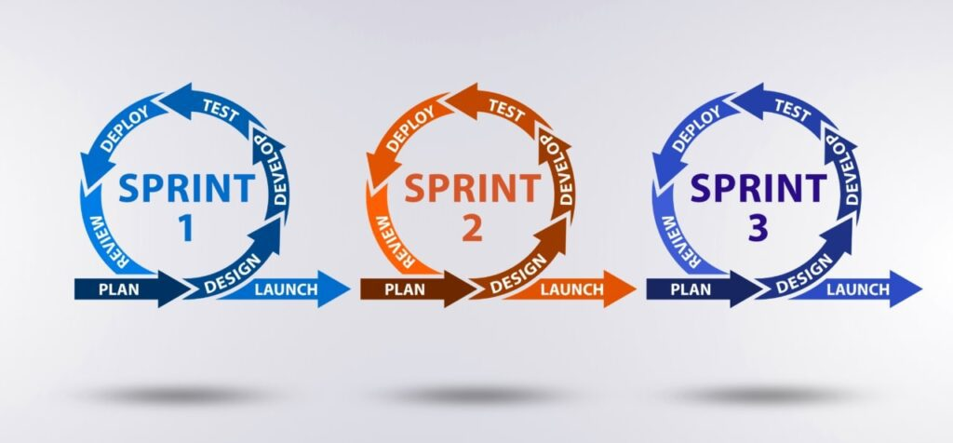
Hình 2.1. Agile là gì?
Agile giống như một phương pháp luận, một triết lý dựa trên hơn nguyên tắc phân đoạn vòng lặp (iterative) và tăng trưởng (incremental). Ngày nay, triết lí Agile đã vượt xa khỏi khu vực truyền thống của mình là phát triển phần mềm để đóng góp sự thay đổi trong cách thức làm việc, quản lí, sản xuất ở các ngành khác như sản xuất, dịch vụ, sales, marketing, giáo dục... và trở thành một phương thức quản lý dự án phổ biến nhất hiện nay với nhiều đại diện được gọi là các phương pháp “họ Agile”.

2.2.2. Bản tuyên ngôn Agile (Agile Manifesto)
Cá nhân và sự tương hỗ quan trọng hơn quy trình và công cụ: Trọng tâm đặt lên con người, xây dựng tương tác và hỗ trợ giữa các thành viên trong nhóm. Những thành viên có năng lực, chịu tương trợ nhau trong công việc sẽ mang đến thành công cho dự án.
Sản phẩm dùng được tốt hơn tài liệu đầy đủ: Tập trung thời gian để làm ra phần mềm hoàn chỉnh đáp ứng hoàn hảo yêu cầu khách hàng.
Cộng tác với khách hàng quan trọng hơn đàm phán hợp đồng: Hiểu được khách hàng cần gì để tư vấn và điều chỉnh sản phẩm thay vì chỉ dựa vào các điều khoản trong hợp đồng.
Phản hồi thay đổi hơn là bám sát kế hoạch: Agile khuyến khích thích nghi với sự thay đổi, đó có thể là thay đổi về công nghệ, nhân sự, deadline,...

2.2.3. Các nguyên tắc trong Agile
Nguyên tắc trong phát triển phần mềm Agile được trình bày trong Manifesto Agile và mô tả các giá trị và nguyên tắc cốt lõi của phương pháp phát triển Agile. Dưới đây là 12 nguyên tắc chính trong Agile software development:
- Khách hàng hài lòng bằng cách cung cấp phần mềm có giá trị cao: Cung cấp phần mềm có giá trị cao, liên tục và sớm để đáp ứng nhu cầu của khách hàng và cải thiện sự hài lòng của họ.
- Thay đổi yêu cầu là điều bình thường: Đón nhận và thích ứng với thay đổi yêu cầu, ngay cả khi phát triển ở giai đoạn muộn. Điều này giúp cung cấp giá trị tốt nhất cho khách hàng.
- Phát triển phần mềm liên tục và thường xuyên: Cung cấp phần mềm có thể hoạt động một cách thường xuyên và liên tục, từ vài tuần đến vài tháng, với một chu kỳ phát triển ngắn hơn.
- Hợp tác chặt chẽ giữa các bên liên quan: Hợp tác liên tục giữa các nhà phát triển và các bên liên quan (bao gồm khách hàng và các thành viên nhóm) trong suốt quá trình phát triển.
- Xây dựng dựa trên đội ngũ tự quản lý và có động lực cao: Xây dựng dự án xung quanh các đội ngũ tự quản lý và có động lực cao. Đảm bảo rằng các thành viên đội ngũ có thể tự tổ chức và có đủ kỹ năng và sự tự tin để hoàn thành công việc.
- Tạo ra phần mềm có thể hoạt động được: Phần mềm hoạt động là mục tiêu chính. Các bản phát hành nhỏ và có thể hoạt động là ưu tiên hàng đầu.
- Thiết kế đơn giản và tối ưu: Thiết kế phần mềm đơn giản, với tối đa tính năng cần thiết để đáp ứng nhu cầu hiện tại. Tập trung vào việc giảm thiểu công việc chưa cần thiết và tối ưu hóa hiệu suất.
- Tốc độ phát triển và khả năng duy trì cao: Duy trì khả năng phát triển nhanh chóng và có khả năng thay đổi dễ dàng. Điều này bao gồm việc duy trì mã nguồn đơn giản, dễ hiểu và có thể dễ dàng thay đổi khi cần thiết.
- Phản hồi sớm và liên tục từ khách hàng: Nhận phản hồi thường xuyên từ khách hàng để đảm bảo rằng phần mềm đáp ứng nhu cầu và mong muốn của họ. Phản hồi nhanh chóng giúp điều chỉnh và cải thiện sản phẩm liên tục.
- Kỹ thuật và thiết kế tốt: Khuyến khích kỹ thuật tốt và thiết kế phần mềm tốt, giúp duy trì sự nhất quán và chất lượng của mã nguồn. Đầu tư vào kỹ thuật và thiết kế sẽ giúp sản phẩm cuối cùng có chất lượng cao hơn.
- Tạo môi trường làm việc tích cực: Tạo ra một môi trường làm việc tích cực, nơi các thành viên trong nhóm có thể giao tiếp mở, hỗ trợ lẫn nhau và làm việc cùng nhau hiệu quả.
- Đánh giá và cải tiến thường xuyên: Đánh giá thường xuyên các quy trình làm việc, công cụ và kỹ thuật. Cải tiến liên tục giúp nâng cao hiệu suất nhóm và chất lượng sản phẩm.

2.2.4. Các đặc trưng của Agile
Agile là một phương pháp phát triển phần mềm linh hoạt, nổi bật với khả năng thích ứng và phản ứng nhanh với thay đổi. Dưới đây là các đặc trưng chính của Agile:
- Cung cấp sản phẩm làm việc sớm và thường xuyên: Agile tập trung vào việc cung cấp các phiên bản sản phẩm làm việc một cách sớm và liên tục. Thay vì chờ đợi đến cuối dự án để hoàn thành, Agile khuyến khích giao hàng các sản phẩm có thể sử dụng được trong các chu kỳ ngắn, thường là vài tuần đến vài tháng. Điều này giúp đánh giá và điều chỉnh sản phẩm dựa trên phản hồi thực tế từ người dùng và môi trường.
- Đánh giá và ưu tiên liên tục: Việc đánh giá và ưu tiên công việc là một quá trình liên tục. Điều này đảm bảo rằng các phần của dự án được chọn và phát triển dựa trên giá trị hiện tại và phản hồi từ người dùng, thay vì theo một kế hoạch cứng nhắc ban đầu. Quyết định về các bước tiếp theo được đưa ra dựa trên dữ liệu mới nhất và thay đổi trong yêu cầu của khách hàng.
- Giới hạn công việc đang thực hiện: Để tăng cường hiệu quả và khả năng phản ứng, Agile khuyến khích giới hạn số lượng công việc đang thực hiện đồng thời. Việc này giúp đội ngũ tập trung hoàn thành một nhiệm vụ trước khi bắt đầu nhiệm vụ khác, giảm thiểu công việc chưa hoàn thành và tối ưu hóa năng suất.
- Kiến trúc phát triển dần và kiểm thử tự động: Agile khuyến khích xây dựng kiến trúc hệ thống đơn giản và dễ thay đổi, bắt đầu với các yếu tố cơ bản và mở rộng dần theo yêu cầu thực tế. Để đảm bảo chất lượng và tính ổn định, kiểm thử tự động là một phần không thể thiếu trong quy trình phát triển Agile.
- Nhóm làm việc tự quản lý và đa chức năng: Các đội Agile thường là các nhóm nhỏ, tự quản lý và có thành viên từ nhiều lĩnh vực khác nhau, giúp họ có khả năng tự tổ chức và thực hiện các quyết định cần thiết để hoàn thành dự án. Điều này giúp nhóm có sự linh hoạt và nhanh nhạy trong việc phản ứng với thay đổi và thách thức.
- Hợp tác chặt chẽ giữa khách hàng và nhà phát triển: Sự hợp tác liên tục giữa khách hàng và đội phát triển là trọng tâm của Agile. Khách hàng có cái nhìn sâu sắc về giá trị của sản phẩm, trong khi đội phát triển hiểu rõ các tùy chọn thực hiện và rủi ro. Việc duy trì sự hợp tác chặt chẽ giúp đảm bảo rằng sản phẩm cuối cùng đáp ứng được mong đợi và yêu cầu thực tế.
- Tính minh bạch: Trong môi trường Agile, thông tin quan trọng về quá trình phát triển phải được minh bạch và dễ dàng tiếp cận đối với tất cả các thành viên trong nhóm. Điều này giúp duy trì sự đồng thuận và đảm bảo rằng mọi người đều có thể theo dõi tiến trình và hiểu rõ các mục tiêu và quyết định.
- An toàn: An toàn là một yếu tố quan trọng trong Agile, bao gồm an toàn xã hội, an toàn trong nhóm và an toàn kỹ thuật. Đội ngũ cần phải có không gian an toàn để thử nghiệm và sáng tạo mà không lo lắng về sự thất bại, và hệ thống cũng cần được thiết kế để giảm thiểu ảnh hưởng của các lỗi hoặc sự cố.

2.2.5. Các phương pháp Agile phổ biến
- Scrum: Scrum tập trung vào việc quản lý dự án qua các vòng lặp gọi là “sprints”, thường kéo dài từ 2 đến 4 tuần. Nó yêu cầu các nhóm làm việc nhanh chóng và liên tục cải tiến sản phẩm.
- Kanban: Kanban sử dụng bảng để quản lý công việc và tối ưu hóa quy trình bằng cách giới hạn số lượng công việc đang thực hiện đồng thời. Nó giúp cải thiện hiệu suất và giảm thiểu thời gian hoàn thành công việc.
- Extreme Programming (XP): XP nhấn mạnh vào việc cải thiện chất lượng phần mềm qua các kỹ thuật như lập trình đôi (pair programming) và phát triển dựa trên kiểm thử (test-driven development).
- Lean Software Development: Được lấy cảm hứng từ sản xuất Lean, phương pháp này tập trung vào việc giảm lãng phí và tối ưu hóa quy trình phát triển phần mềm để tạo ra giá trị tối đa cho khách hàng.
- Crystal: Crystal là một phương pháp linh hoạt, điều chỉnh quy trình phát triển dựa trên quy mô và mức độ rủi ro của dự án. Nó phù hợp với các dự án có nhu cầu và tình huống đa dạng.
- Feature-Driven Development (FDD): FDD tập trung vào việc phát triển các tính năng cụ thể từ góc nhìn của người dùng cuối, với sự chú trọng vào việc lập kế hoạch và triển khai các tính năng chính trong sản phẩm.

2.2.6. Ưu và nhược điểm của Agile
2.2.6.1. Ưu điểm của Agile
Mô hình Agile ngày càng trở nên phổ biến, được nhiều doanh nghiệp áp dụng để phát triển sản phẩm của mình bởi nó sở hữu những ưu điểm vượt trội so với những phương pháp truyền thống.
- Dễ dàng thực hiện thay đổi ở bất kỳ giai đoạn nào của dự án, thích nghi nhanh và hiệu quả với sự thay đổi, bao gồm cả yêu cầu sửa lại sản phẩm, sự biến động từ thị trường,…
- Phát triển và bàn giao sản phẩm nhanh hơn, bởi việc chia nhỏ dự án cho phép đội ngũ có thể tiến hành kiểm tra theo từng phần, phát hiện sự cố và sửa chữa vấn đề nhanh hơn.
- Sản phẩm đạt chất lượng tốt hơn, do luôn nhận được phản hồi ngay lập tức từ phía khách hàng và được tối ưu lại ngay sau đó.
- Lãng phí ít tài nguyên hơn vì nhóm luôn thực hiện các công việc đã được cập nhật, giảm tải thời gian chờ, giảm tải thời gian sửa lỗi sản phẩm, giảm tải số lượng lớn giấy tờ tài liệu,…
- Người tham gia dự án không cần phải nắm mọi thông tin ngay từ đầu, phù hợp với những dự án chưa xác định rõ ràng được mục tiêu cuối cùng.
2.2.6.2. Nhược điểm của Agile
Bên cạnh những ưu điểm vượt trội, cũng không khó để nhận ra một số nhược điểm còn tồn tại khi triển khai mô hình Agile trong thực tế:
- Khó lên kế hoạch dự án, đặc biệt là khó xác định rõ ràng thời gian bàn giao sản phẩm cuối cùng, không nắm rõ được chi phí thực sự của dự án là bao nhiêu,… vì dự án được chia nhỏ thành các vòng lặp khác nhau.
- Bắt buộc phải hướng dẫn và đào tạo chi tiết, thì thành viên dự án mới có thể hiểu rõ được mô hình Agile và thực hiện theo nó một cách rõ ràng, đặc biệt là trong thời gian đầu.
- Ít tài liệu hướng dẫn về dự án và không xác định rõ được kỳ vọng và thành phẩm ngay từ đầu, do người thực thi mô hình Agile thường tin rằng mọi thứ sẽ thay đổi rất nhiều, không quá cần thiết phải ghi chép và lưu trữ tài liệu.
- Đòi hỏi sự cam kết về thời gian và công sức từ các bên hơn, vì tất cả mọi người cần phải liên tục tương tác với nhau trong suốt quá trình thực thi dự án.
- Chi phí thực hiện dự án theo mô hình Agile thường cao hơn so với các phương pháp phát triển khác.

2.3. Tổng quan về Scrum

2.3.1. Scrum là gì?
Scrum được xem là mô hình phổ biến nhất trong các phương pháp vận hành doanh nghiệp theo phương pháp luận Agile. Scrum tuân thủ các nguyên tắc của Agile.
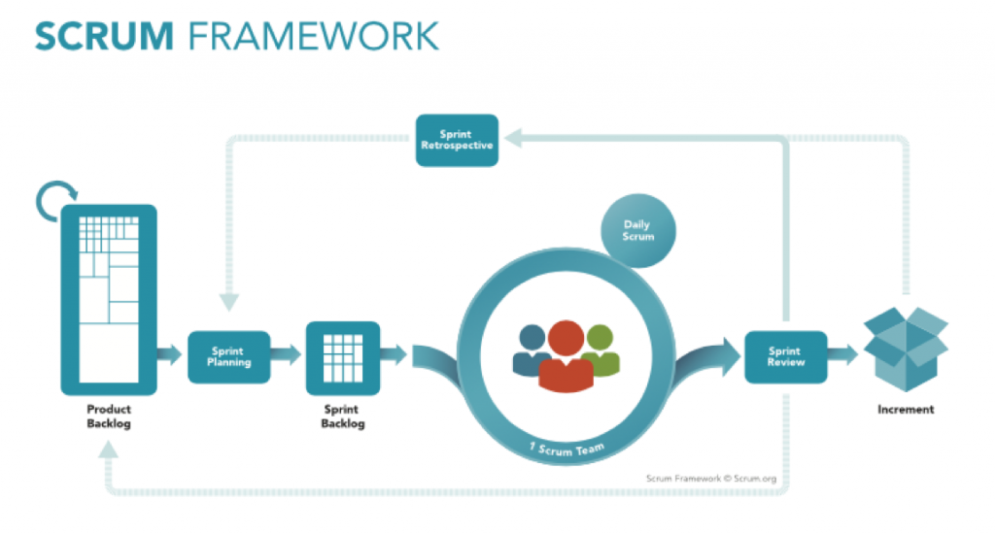
Hình 3.2. Scrum Framework
Scrum là một khung tổ chức công việc (framework) hoạt động dựa trên cơ chế lặp và tăng trưởng, cho phép nhóm dự án tập trung vào việc tối ưu hóa giá trị đạt được trong các vòng lặp cố định về mặt thời gian. Điểm nổi bật của Scrum chính là các Sprint – các giai đoạn phát triển và vòng lặp và việc tối đa hóa thời gian phát triển sản phẩm để có thể đạt được mục tiêu – các Product Goal.

2.3.2. Giá trị cốt lỗi của Scrum
- Minh bạch: Muốn áp dụng thành công Scrum, các thông tin liên quan đến quá trình phải mình bạch và thông suốt. Các thông tin có thể là tầm nhìn của sản phẩm, yêu cầu của khách hàng, tiến độ công việc, các rào cản khác…
- Thanh tra: Phải thường xuyên thanh tra các hoạt động trong Scrum và tiến độ đến đích để phát hiện các bất thường không theo ý muốn. Tần suất thanh tra không nên quá dày để khỏi ảnh hưởng đến công việc. Công tác thanh tra khi được thực hiện bởi người có kĩ năng tại các điểm quan trọng của công việc sẽ giúp cải tiến liên tục trong Scrum.
- Thích nghi: Scrum mang lợi thế là tính linh hoạt rất cao, nhờ đó mang lại tính thích nghi cao. Dựa vào thông tin liên tục và minh bạch từ quá trình thanh tra và làm việc, Scrum có thể cho lại các thay đổi tích cực, nhờ đó mang lại thành công cho dự án.

2.3.3. Các khái niệm cơ bản của Scrum
2.3.3.1. Scrum Team
Scrum team chia làm 3 vai trò bao gồm những thành phần sau:
- Product Owner: Nhiệm vụ của Product Owner là đảm bảo việc quản lý những công việc còn tồn đọng (Product backlog) của việc phát triển sản phẩm phần mềm. Product Owner phải liên tục cập nhật thông tin cho các thành viên trong team để họ hiểu về yêu cầu hay các tính năng cần có của sản phẩm ngay cả khi họ không trực tiếp phát triển tính năng đó.
- Development Team: là những lập trình viên sẽ tham gia vào việc phát triển từng tính năng cụ thể. Các lập trình viên này có thể sẽ có kỹ năng khác nhau và một số sẽ giỏi về những kỹ năng nhất định. Tuy nhiên khi sử dụng Scrum thì tất cả các thành viên của Development Team yêu cầu phải có khả năng làm việc thay thế vị trí của nhau và không ai chỉ chịu trách nhiệm phát triển một (hoặc một số) tính năng nhất định.
- Scrum Master: sẽ chịu trách nhiệm cho việc lên kế hoạch để phân công công việc, sắp xếp thứ tự ưu tiên giải quyết những công việc tồn đọng nào có trong Backlog trước, tổ chức các buổi họp với Product Owner để theo dõi tình hình và nắm thông tin cần thiết.
2.3.3.2. Sprint
Sprint là mộ phân đoạn lặp đi lặp lại trong quy trình phát triển phần mềm, có khung thời gian thường là 1 tháng (từ 1 – 4 tuần) mà theo đó sản phẩm sẽ được release phiên bản mới. Khi một Sprint kết thúc thì Scrum Master cần phải chuyển trạng thái của nó sang Done.
Khi bắt đầu một Sprint thì Scrum Master cần đưa ra mục tiêu của Sprint đó và mục tiêu này không được phép thay đổi cho tới khi Sprint hoàn thành. Tuy nhiên Product Owner vẫn có quyền huỷ một Sprint trước thời hạn kết thúc của nó.
2.3.3.3. Sprint Planning
Đây là bước đầu tiên cần phải thực hiện trước khi một Sprint bắt đầu. Development team họp với Product Owner để lên kế hoạch cho một sprint. Những công việc nào cần phải được hoàn thành trong Sprint này và làm sao để có thể hoàn thành những công việc này.
Sau khi thống nhất được số lượng công việc, thời gian hoàn thành thì chúng ta có thể bắt đầu Sprint. Trong khi thực hiện một Sprint chúng ta sẽ phải có những buổi họp được gọi là Daily Sprint hay Daily Meeting.
2.3.3.4. Daily Sprint
Các buổi họp Daily Sprint thường kéo dài khoản 15 phút, trong buổi họp này tất cả các thành viên sẽ lần lượt báo cáo lại:
- Những gì họ đã làm được ngày hôm qua
- Những gì họ cần làm ngày hôm nay
- Những khó khăn mà họ gặp phải
Mỗi buổi họp này sẽ giúp việc dự kiến được kế hoạch đưa ra trong Sprint đang làm sẽ tiến triển ra sao và liệu có cần phải cập nhật lại bản kế hoạch đã đưa ra hay không. Tất nhiên cần nhớ rằng việc thay đổi kế hoạch này không bao gồm thay đổi mục tiêu đã đưa ra của Sprint.
2.3.3.5. Sprint Review
Là công việc được thực hiện bởi nhóm phát triển và product owner ở cuối mối Sprint nhằm đánh giá lại kết quả thực hiện được. Từ lúc Sprint mới hoàn thành và qua đó đưa ra những chỉnh sửa, thay đổi cần thiết ở Sprint sau.
2.3.3.6. Sprint Restrospective
Dưới sự trợ giúp của Scrum master, team phát triển sẽ tổng kết những kiến nghị và đánh giá từ bước Sprint Review ở trên để đưa ra những cải tiến nhằm nâng cao hiệu quả làm việc cũng như sản phẩm.
2.3.3.7. Các công cụ Scrum
- Product backlog: Đây là danh sách ưu tiên các tính năng (feature) hoặc đầu ra khác của dự án. Có thể hiểu như là danh sách yêu cầu (requirement) của dự án. Product Owner chịu trách nhiệm sắp xếp độ ưu tiên cho từng hạng mục (Product Backlog Item) trong Product Backlog dựa trên các giá trị do Product Owner định nghĩa (thường là giá trị thương mại – business value).
- Sprint backlog: Đây là bản kế hoạch cho một Sprint; là kết quả của buổi họp lập kế hoạch (Sprint Planning). Với sự kết hợp của Product Owner, nhóm sẽ phân tích các yêu cầu theo độ ưu tiên từ cao xuống thấp để hiện thực hóa các hạng mục trong Product Backlog dưới dạng danh sách công việc (TODO list).
- Burndown Chart: Đây là biểu đồ hiển thị xu hướng của dự án dựa trên lượng thời gian cần thiết còn lại để hoàn tất công việc. Burndown Chart có thể được dùng để theo dõi tiến độ của Sprint (được gọi là Sprint Burndown Chart) hoặc của cả dự án (Project Burndown Chart).

2.4. Công nghệ sử dụng

2.4.1. HTML
HTML là viết tắt của cụm từ Hypertext Markup Language (Ngôn ngữ đánh dấu siêu văn bản). HTML được sử dụng để tạo và cấu trúc các thành phần trong trang web hoặc ứng dụng, phân chia các đoạn văn, heading, titles, blockquotes… và HTML không phải là ngôn ngữ lập trình.
Một tài liệu HTML được hình thành bởi các phần tử HTML (HTML Elements) được quy định bằng các cặp thẻ (tag và attributes). Các cặp thẻ này được bao bọc bởi một dấu ngoặc ngọn và thường là sẽ được khai báo thành một cặp, bao gồm thẻ mở và thẻ đóng.
HTML rất quan trọng vì nó giúp các trình duyệt web hiểu và hiển thị nội dung theo đúng cấu trúc mà nhà phát triển mong muốn. Nó cũng hỗ trợ việc tạo ra các siêu liên kết (hyperlinks), cho phép người dùng điều hướng giữa các trang web một cách dễ dàng. Nhờ sự đơn giản và tính phổ biến, HTML là ngôn ngữ cốt lõi mà mọi nhà phát triển web đều phải nắm vững khi xây dựng trang web hoặc ứng dụng trực tuyến.

2.4.2. CSS
CSS là viết tắt của Cascading Style Sheets, nó là một ngôn ngữ được sử dụng để tìm và định dạng lại các phần tử được tạo ra bởi các ngôn ngữ đánh dấu (HTML). Nói ngắn gọn hơn là ngôn ngữ tạo phong cách cho trang web. Bạn có thể hiểu đơn giản rằng, nếu HTML đóng vai trò định dạng các phần tử trên website như việc tạo ra các đoạn văn bản, các tiêu đề, bảng,…thì CSS sẽ giúp chúng ta có thể thêm style vào các phần tử HTML đó như đổi bố cục, màu sắc trang, đổi màu chữ, font chữ, thay đổi cấu trúc…
CSS được phát triển bởi W3C (World Wide Web Consortium) vào năm 1996, vì HTML không được thiết kế để gắn tag để giúp định dạng trang web.
Phương thức hoạt động của CSS là nó sẽ tìm dựa vào các vùng chọn, vùng chọn có thể là tên một thẻ HTML, tên một ID, class hay nhiều kiểu khác. Sau đó là nó sẽ áp dụng các thuộc tính cần thay đổi lên vùng chọn đó.
Mối tương quan giữa HTML và CSS rất mật thiết. HTML là ngôn ngữ markup (nền tảng của site) và CSS định hình phong cách (tất cả những gì tạo nên giao diện website), chúng là không thể tách rời.
Có ba cách chính để tích hợp CSS vào tài liệu HTML:
- Inline CSS: Đặt thuộc tính style vào thẻ mở của phần tử HTML, giá trị của thuộc tính style là các cặp thuộc tính định dạng CSS. Mã CSS chỉ tác động nên chính phần tử đó.
- Internal CSS: Dùng thẻ <style> bên trong thẻ <head> của HTML để tạo ra nơi viết mã CSS.
- External CSS: Tạo một tập tin .css riêng và nhúng vào tài liệu HTML thông qua cặp thẻ <link>.

2.4.3. Ngôn ngữ lập trình Javascript
Javascript là một ngôn ngữ lập trình chủ yếu được sử dụng để làm các hành vi động cho các website và ứng dụng web, giúp tăng tính tương tác, mang lại trải nghiệm tốt hơn cho người dùng. Không giống như HTML hay CSS, vốn là các ngôn ngữ về cấu trúc và trình bày, JavaScript giúp thực hiện các chức năng logic, như xử lý dữ liệu, phản hồi người dùng hoặc kết nối tới máy chủ để lấy dữ liệu mới.
Các ứng dụng của Javascript:
- Xây dựng ứng dụng web hiện đại: JavaScript cùng với các framework như React, Angular hay Vue hỗ trợ tạo ra những ứng dụng web mạnh mẽ, mang đến trải nghiệm mượt mà. Ví dụ điển hình là Google Maps, nơi người dùng có thể phóng to, thu nhỏ hoặc kéo bản đồ mà không cần tải lại trang.
- Tăng tính tương tác trên website: Nhờ JavaScript, các trang web không còn tĩnh mà trở nên sinh động hơn: hiển thị/ẩn thông tin chỉ với một cú click, đổi màu khi rê chuột, xem ảnh động, phát nhạc hoặc video, hay tải nội dung mới mà không phải refresh toàn bộ trang.
- Phát triển ứng dụng di động đa nền tảng: Framework như React Native giúp lập trình viên viết một lần nhưng triển khai được cả trên iOS và Android, tiết kiệm thời gian và chi phí phát triển.
- Lập trình game trên trình duyệt: JavaScript có hệ sinh thái phong phú với WebGL, Pixi.js hay Three.js để tạo game 2D/3D. Người chơi có thể trải nghiệm trực tiếp trên trình duyệt mà không cần cài đặt thêm phần mềm.
- Thiết kế slide và bản trình chiếu: Các thư viện như Reveal.js cho phép tạo ra những bản trình bày trực quan ngay trên web, thay thế cho PowerPoint truyền thống, mang đến cảm giác hiện đại và dễ chia sẻ.
- Xây dựng máy chủ và ứng dụng backend: Không chỉ dừng ở front-end, JavaScript còn được dùng để viết server với Node.js, hỗ trợ xây dựng các ứng dụng back-end có khả năng xử lý đồng thời hàng nghìn kết nối.
- Ứng dụng trong nghệ thuật số: Canvas API và SVG của JavaScript mở ra khả năng vẽ đồ họa, tạo hiệu ứng thị giác và triển khai các dự án nghệ thuật kỹ thuật số ngay trên trình duyệt.
- Phát triển ứng dụng cho thiết bị thông minh: JavaScript có thể được áp dụng cho đồng hồ thông minh hoặc các thiết bị IoT thông qua những framework chuyên biệt, mở rộng phạm vi ứng dụng vượt ngoài web.
- Điều khiển robot và drone: Kết hợp cùng Node.js, JavaScript còn được ứng dụng trong lĩnh vực robot và thiết bị bay không người lái, giúp hiện thực hóa các ý tưởng IoT và tự động hóa.
Ưu điểm của Javascript:
- Tốc độ: Vì JavaScript là ngôn ngữ được thực thi trực tiếp trên trình duyệt mà không cần biên dịch trước nên nó rất nhanh trong việc thực thi mã và phản hồi lại các hành động của người dùng.
- Dễ học: Cú pháp của JavaScript tương đối đơn giản và dễ tiếp cận, đặc biệt là đối với những người mới học lập trình.
- Khả năng tương tác mạnh mẽ: JavaScript dễ dàng tương tác với các ngôn ngữ và công nghệ khác như HTML và CSS để tạo ra các ứng dụng web phức tạp. - Hệ sinh thái phong phú: JavaScript có một hệ sinh thái phong phú với nhiều thư viện và framework nổi tiếng như React, Angular, Vue.js giúp đơn giản hóa việc phát triển các ứng dụng lớn.
Với khả năng lập trình linh hoạt và đa năng, JavaScript không chỉ giúp tạo ra các trang web tương tác mà còn mở rộng sang lĩnh vực phát triển di động, desktop và server. Hệ sinh thái JavaScript không ngừng phát triển giúp các nhà phát triển có thêm nhiều công cụ mạnh mẽ để xây dựng các ứng dụng phức tạp, hiệu quả và mang tính tương tác cao.

2.4.4. ReactJs
ReactJS là một thư viện JavaScript mã nguồn mở do Facebook (Meta) phát triển vào năm 2013, được sử dụng để xây dựng giao diện người dùng (User Interface - UI), đặc biệt là các ứng dụng web một trang (Single Page Application - SPA). ReactJS tập trung vào việc xây dựng giao diện thông qua các thành phần (Component) có khả năng tái sử dụng, giúp việc phát triển và bảo trì ứng dụng trở nên dễ dàng hơn.
Khác với các framework toàn diện, ReactJS chỉ đảm nhiệm việc xây dựng giao diện người dùng. Để phát triển một ứng dụng hoàn chỉnh, React thường được kết hợp với các thư viện và công nghệ khác như React Router, Redux, Zustand, Axios hoặc các framework như Next.js.
Tính năng của React:
- Component-Based Architecture (Kiến trúc dựa trên thành phần): ReactJS xây dựng giao diện dưới dạng các Component (thành phần). Mỗi component đại diện cho một phần của giao diện và có thể được tái sử dụng nhiều lần trong ứng dụng.
- Virtual DOM (DOM ảo): Virtual DOM là một bản sao lưu trữ trong bộ nhớ của các phần tử DOM thật. Thay vì tương tác trực tiếp với DOM thật, vốn có thể chậm và tốn kém về hiệu suất, React tạo ra một bản sao ảo của các thành phần giao diện người dùng. Bản sao ảo này là một đối tượng JavaScript nhẹ, phản ánh cấu trúc của DOM thật. Cách làm này giúp giảm số lần thao tác với DOM, từ đó tăng tốc độ hiển thị và cải thiện hiệu năng của ứng dụng.
- JSX (Javascript XML): Là cú pháp mở rộng của JavaScript cho phép lập trình viên viết mã HTML ngay trong JavaScript. JSX giúp mã nguồn trực quan, dễ đọc và dễ viết hơn so với việc sử dụng các hàm JavaScript thuần để tạo giao diện.
- One-Way Data Binding (Ràng buộc dữ liệu một chiều): Dữ liệu chỉ đi theo một hướng: từ component cha xuống component con thông qua Props, từ state đến UI, không ngược lại. Điều này đảm bảo rằng dữ liệu được kiểm soát một cách rõ ràng và giảm thiểu các tình huống khó đoán khi dữ liệu có thể thay đổi từ nhiều nguồn khác nhau. Với luồng dữ liệu một chiều, việc kiểm soát và theo dõi luồng dữ liệu trở nên đơn giản và dễ dàng hơn.
- State (Trạng thái): State trong React là một đối tượng lưu trữ dữ liệu nội bộ của một component và có thể thay đổi theo thời gian. Khi state của một component thay đổi, React sẽ tự động cập nhật lại giao diện để phản ánh những thay đổi đó. State thường được sử dụng để quản lý các dữ liệu động trong ứng dụng, chẳng hạn như giá trị đầu vào của người dùng, dữ liệu từ API hoặc các trạng thái khác thay đổi trong quá trình sử dụng ứng dụng.
- Hook (Các mốc hàm): React Hooks là một tính năng trong thư viện React, được giới thiệu từ phiên bản React 16.8, giúp bạn sử dụng các tính năng của React trong các hàm component chức năng (functional components) thay vì chỉ trong các class component. Hooks giúp bạn quản lý trạng thái (state), hiệu suất và các vòng đời của component một cách dễ dàng và gọn gàng hơn.
Ưu điểm của React:
- Hiệu năng cao: Nhờ sử dụng Virtual DOM, React chỉ cập nhật những phần giao diện thay đổi thay vì tải lại toàn bộ trang, giúp tăng tốc độ xử lý và mang lại trải nghiệm người dùng tốt hơn.
- Dễ phát triển và bảo trì: Kiến trúc Component giúp chia nhỏ ứng dụng thành nhiều phần độc lập. Mỗi Component có thể được phát triển, kiểm thử và bảo trì riêng biệt, giúp dự án dễ mở rộng khi quy mô lớn.
- Cộng đồng lớn: Do được sử dụng rộng rãi, React có một cộng đồng lớn với nhiều tài liệu, công cụ và thư viện hỗ trợ giúp việc học tập và phát triển dễ dàng hơn.
- Hệ sinh thái phong phú: React có nhiều thư viện hỗ trợ, hệ sinh thái đa dạng nên việc phát triển ứng dụng trở nên nhanh chóng và tiện lợi hơn.
ReactJS là một thư viện JavaScript mạnh mẽ và phổ biến để xây dựng giao diện người dùng hiện đại. Với kiến trúc dựa trên Component, Virtual DOM, JSX và khả năng quản lý trạng thái hiệu quả, React giúp nâng cao hiệu năng, tăng khả năng tái sử dụng mã nguồn và đơn giản hóa quá trình phát triển ứng dụng. Nhờ cộng đồng lớn và hệ sinh thái phong phú, ReactJS đã trở thành một trong những công nghệ được sử dụng rộng rãi trong phát triển ứng dụng web hiện nay.

2.4.5. TaiwindCSS
Tailwind CSS là một framework CSS mã nguồn mở được phát triển bởi Adam Wathan và ra mắt vào năm 2017. Khác với các framework CSS truyền thống như Bootstrap, Tailwind CSS không cung cấp sẵn các thành phần giao diện mà cung cấp một hệ thống Utility-first, bao gồm các lớp tiện ích (utility classes) để xây dựng giao diện trực tiếp trong mã HTML hoặc JSX. Với Tailwind CSS, lập trình viên có thể nhanh chóng thiết kế giao diện bằng cách kết hợp các lớp CSS có sẵn mà không cần phải viết nhiều mã CSS riêng. Điều này giúp tăng tốc quá trình phát triển, giảm mã CSS dư thừa và đảm bảo tính nhất quán trong thiết kế.
Tính năng của TailwindCSS:
- Triết lý utility-first css: TailwindCSS cung cấp các lớp tiện ích độc lập tương ứng với các thuộc tính CSS phổ biến như căn lề, kích thước màu sắc và căn chỉnh. Thay vì viết khối CSS phức tạp nhà phát triển chỉ cần kết hợp các lớp tiện ích này để tạo nên giao diện tùy chỉnh. Cách tiếp cận này đòi hỏi bạn phải làm quen với bộ class tiện ích của Tailwind, nhưng một khi đã quen, tốc độ phát triển giao diện của bạn sẽ được cải thiện đáng kể.
- Responsive Design: Tailwind tích hợp sẵn các tiền tố (prefix) cho các breakpoint khác nhau từ máy tính bàn đến điện thoại di động. Cách tiếp cận này không chỉ giảm thời gian phát triển mà còn đảm bảo tính nhất quán trong trải nghiệm người dùng trên các màn hình với kích thước khác nhau.
- Khả năng tùy biến cao (Highly Customizable): Đây là điểm mình cực kỳ thích. Thông qua file tailwind.config.js, có thể tùy chỉnh gần như mọi thứ: bảng màu, spacing scale, font chữ, breakpoints… Điều này giúp nhà phát triển hoàn toàn làm chủ design system của mình, đảm bảo tính nhất quán và phù hợp với thương hiệu. Việc custom css được thực hiện ở tầng cấu hình, rất khoa học.
- Tối ưu hóa cho Production: Tailwind tích hợp sẵn cơ chế Purge (thông qua PurgeCSS trước đây, nay là một phần của engine JIT), tự động loại bỏ tất cả các class không được sử dụng trong code của bạn, giúp file CSS cuối cùng siêu nhẹ.
- Just-In-Time (JIT) Engine: Đây là một bước tiến lớn! Chế độ JIT biên dịch CSS theo yêu cầu ngay khi bạn code, giúp thời gian build cực nhanh và cho phép bạn sử dụng các giá trị tùy ý (arbitrary values) ngay trong class.
Ưu điểm khi sử dụng TailwindCSS:
- Tăng tốc độ phát triển giao diện: Phải công nhận là tốc độ code UI với Tailwind rất nhanh. Việc không phải chuyển qua lại giữa HTML và CSS, không cần nghĩ tên class, và sử dụng các utility có sẵn giúp mình tập trung hoàn toàn vào việc ‘vẽ’ giao diện.
- Tạo ra Design System nhất quán: File tailwind.config.js hoạt động như một nguồn chân lý (single source of truth) cho các giá trị thiết kế (màu sắc, khoảng cách, font chữ…). Điều này đảm bảo mọi thành phần trên trang web đều tuân thủ một hệ thống thiết kế thống nhất, dễ dàng quản lý và bảo trì.
- Dễ dàng bảo trì và tái cấu trúc (Refactor): Vì style được áp dụng cục bộ thông qua utility classes, việc thay đổi style của một component thường không gây ảnh hưởng dây chuyền đến các phần khác.
- Performance tuyệt vời: Nhờ cơ chế Purge loại bỏ CSS không dùng, file CSS cuối cùng cho môi trường production cực kỳ nhỏ gọn, giúp cải thiện tốc độ tải trang đáng kể.
Tailwind CSS là một framework CSS hiện đại với phương pháp Utility-first, giúp xây dựng giao diện nhanh chóng, linh hoạt và dễ bảo trì. Nhờ khả năng hỗ trợ thiết kế đáp ứng, tùy biến cao, tối ưu hiệu năng và tích hợp tốt với các framework JavaScript như ReactJS, Tailwind CSS đã trở thành một trong những công cụ được sử dụng phổ biến trong phát triển ứng dụng web hiện nay.

2.4.6. Shadcn/ui
Shadcn/ui là một bộ sưu tập các thành phần giao diện người dùng (UI Components) mã nguồn mở được xây dựng trên nền tảng React, Tailwind CSS và các thành phần nguyên thủy của Radix UI. Không giống các thư viện giao diện truyền thống, shadcn/ui không hoạt động như một gói (package) được cài đặt và sử dụng trực tiếp, mà cho phép lập trình viên thêm mã nguồn của từng thành phần vào dự án, từ đó có toàn quyền chỉnh sửa và tùy biến theo nhu cầu.
Tính năng cốt lỗi của shadcn:
- Khả năng tiếp cận: Tất cả các thành phần đều được xây dựng với khả năng tiếp cận trong tâm trí, đảm bảo rằng các ứng dụng của bạn có thể sử dụng được bởi một loạt người dùng, bao gồm cả những người khuyết tật.
- Tùy chỉnh: Cách tiếp cận sao chép-dán cho phép tùy chỉnh sâu. Các nhà phát triển có thể dễ dàng sửa đổi kiểu dáng, hành vi và thậm chí cả chức năng cốt lõi của các thành phần.
- Thiết kế hiện đại: Các thành phần tuân theo các nguyên tắc thiết kế hiện đại, cung cấp một giao diện sạch sẽ và chuyên nghiệp ngay từ đầu.
- Hiệu suất: Bằng cách cho phép các nhà phát triển chỉ bao gồm các thành phần họ cần, Shadcn UI giúp giữ cho kích thước gói ứng dụng nhỏ và tối ưu hóa hiệu suất.
- Tính linh hoạt: Nó không có quan điểm về các giải pháp kiểu dáng. Trong khi nó sử dụng Tailwind CSS theo mặc định, các nhà phát triển có thể điều chỉnh các thành phần để làm việc với các khung CSS khác hoặc các giải pháp kiểu dáng tùy chỉnh.
- Được cộng đồng hỗ trợ: Là mã nguồn mở, Shadcn UI được hưởng lợi từ sự đóng góp của cộng đồng, liên tục phát triển và cải thiện.
Shadcn/ui là một giải pháp xây dựng giao diện hiện đại dành cho React, kết hợp giữa Tailwind CSS và triết lý Open Code, cho phép lập trình viên sở hữu và tùy chỉnh hoàn toàn mã nguồn của các thành phần giao diện. Với khả năng tái sử dụng cao, giao diện đẹp, hỗ trợ khả năng truy cập tốt và tích hợp chặt chẽ với hệ sinh thái React, shadcn/ui giúp rút ngắn thời gian phát triển và nâng cao chất lượng ứng dụng.

2.4.7. Zustand
Zustand là một thư viện quản lý trạng thái (State Management) dành cho React được phát triển bởi nhóm pmndrs. Thư viện này cho phép lưu trữ và quản lý trạng thái của ứng dụng theo mô hình global state với cú pháp đơn giản, ít mã nguồn và không cần sử dụng nhiều cấu hình như Redux.
Khác với việc truyền dữ liệu qua nhiều cấp component bằng Props (Prop Drilling) hoặc sử dụng Context API cho các trạng thái dùng chung, Zustand cung cấp một Store tập trung để các component có thể truy cập và cập nhật dữ liệu trực tiếp mà không làm tăng độ phức tạp của ứng dụng.
Zustand được thiết kế với mục tiêu nhẹ, đơn giản, hiệu quả và dễ tích hợp, phù hợp với cả các dự án nhỏ lẫn các ứng dụng React quy mô lớn.
Ưu điểm của Zustand:
- Dễ học và dễ sử dụng: Zustand có cú pháp ngắn gọn và ít khái niệm hơn, giúp người mới bắt đầu dễ tiếp cận.
- Hiệu năng cao: Zustand chỉ cập nhật những component sử dụng phần State bị thay đổi, giúp giảm số lần render không cần thiết và cải thiện hiệu suất của ứng dụng.
- Hỗ trợ Async tốt: Các hàm bất đồng bộ như gọi API có thể được viết trực tiếp trong Store, giúp tách biệt logic xử lý dữ liệu khỏi giao diện.
- Dung lượng nhỏ: Kích thước thư viện rất nhỏ (chỉ khoảng vài kilobyte sau khi nén), giúp giảm dung lượng ứng dụng và tăng tốc độ tải trang.
- Tích hợp dễ dàng: Zustand có thể kết hợp với nhiều thư viện khác nhau mà không cần cấu hình phức tạp.

2.4.8. NodeJS
Node.js là một môi trường thực thi (Runtime Environment) mã nguồn mở, đa nền tảng, cho phép chạy mã JavaScript bên ngoài trình duyệt. Node.js được phát triển bởi Ryan Dahl vào năm 2009 và được xây dựng trên V8 JavaScript Engine của Google Chrome, giúp thực thi mã JavaScript với hiệu năng cao.
Khác với JavaScript truyền thống chỉ chạy trên trình duyệt, Node.js cho phép xây dựng các ứng dụng phía máy chủ (Server-side) như website, RESTful API, ứng dụng thời gian thực (Real-time Application) và các dịch vụ mạng. Nhờ khả năng xử lý bất đồng bộ (Asynchronous) và mô hình hướng sự kiện (Event-driven), Node.js có thể xử lý đồng thời nhiều kết nối với hiệu suất cao.
Tính năng của NodeJS:
- Môi trường thực thi JavaScript: Node.js cho phép thực thi mã JavaScript trên máy chủ thay vì chỉ trên trình duyệt. Điều này giúp lập trình viên có thể sử dụng cùng một ngôn ngữ (JavaScript) cho cả frontend và backend.
- Xử lý bất đồng bộ (Asynchronous): Node.js sử dụng cơ chế xử lý bất đồng bộ và không chặn (Non-blocking I/O), cho phép thực hiện nhiều tác vụ cùng lúc mà không cần chờ tác vụ trước hoàn thành.
- Hiệu năng cao với V8 Engine: Node.js dựa trên V8 JavaScript Engine của Google, V8 chuyển đổi JavaScript sang mã máy (machine code) thay vì biên dịch từng dòng như các interpreter truyền thống.
- Quản lý gói với NPM: Hệ thống quản lý package lớn nhất thế giới với hơn 1 triệu package, giúp lập trình viên dễ dàng tích hợp các thư viện có sẵn giúp tiết kiệm thời gian phát triển và tăng cường khả năng mở rộng của các ứng dụng.
- Kiến trúc Single-threaded: Mặc dù Node.js chỉ chạy trên một luồng chính để xử lý logic ứng dụng, nó vẫn sử dụng các luồng nền riêng biệt thông qua thư viện libuv nhằm thực hiện các tác vụ I/O. Những chi tiết này được ẩn đi đối với lập trình viên, giúp việc phát triển ứng dụng trở nên đơn giản trong khi vẫn duy trì hiệu suất cao.
- Vòng lặp sự kiện (Event Loop): Node.js chính là vòng lặp sự kiện (event loop). Đây là cơ chế liên tục theo dõi các sự kiện diễn ra và gọi các hàm callback khi có sự kiện mới được kích hoạt. Nhờ vòng lặp này, Node.js có thể phục vụ hàng nghìn kết nối đồng thời mà không cần tốn nhiều tài nguyên cho việc quản lý luồng riêng biệt.
- Phát triển API và ứng dụng thời gian thực: Node.js rất phù hợp để xây dựng: RESTful API. GraphQL API,... Khả năng xử lý đồng thời nhiều kết nối giúp Node.js đáp ứng tốt các ứng dụng có lượng người dùng lớn.
Node.js là một môi trường thực thi JavaScript mạnh mẽ, cho phép xây dựng các ứng dụng phía máy chủ với hiệu năng cao nhờ cơ chế xử lý bất đồng bộ và kiến trúc hướng sự kiện. Với hệ sinh thái NPM phong phú, khả năng mở rộng tốt và hỗ trợ đa nền tảng, Node.js đã trở thành một trong những công nghệ phổ biến trong phát triển ứng dụng web hiện đại.

2.4.9. Express
Express.js là một framework đơn giản được xây dựng trên nền tảng NodeJS, ra đời với mục đích làm cho việc phát triển các ứng dụng web và API trở nên đơn giản, hiệu quả và dễ bảo trì hơn. Bằng cách cung cấp các công cụ tiện lợi để xử lý yêu cầu HTTP, quản lý định tuyến (routing), và thêm các chức năng khác vào ứng dụng thông qua middleware. Với Express.js, việc xây dựng các API RESTful dễ dàng hơn và quản lý dữ liệu hiệu quả mà không cần viết quá nhiều code phức tạp.
Các tính năng chính của Express:
- Templating Engines: Templating engines cho phép tạo các mẫu (templates) chứa các placeholder (chỗ trống) để sau đó có thể thay thế bằng dữ liệu thực tế khi trang được hiển thị. Điều này giúp tạo ra các trang HTML linh hoạt và dễ dàng hơn, đặc biệt là khi dữ liệu thay đổi thường xuyên.
- Phục vụ các tệp tĩnh: Middleware express.static() giúp việc phục vụ các tệp tĩnh trong dự án trở nên đơn giản. Lập trình viên chỉ cần chỉ định thư mục chứa các tệp tĩnh (như hình ảnh, CSS, JavaScript), và Express.js sẽ tự động xử lý việc cung cấp chúng cho người dùng khi họ yêu cầu.
- Định tuyến (Routing): Express.js là cách thiết lập các quy tắc để xử lý các yêu cầu HTTP từ người dùng đến đúng nơi trong ứng dụng. Mỗi URL sẽ được gán với một route (định tuyến), và mỗi route có thể xử lý các loại yêu cầu khác nhau như GET, POST, PUT, DELETE,…
- Middleware: Middleware là những hàm đặc biệt trong Express.js, được thực thi khi ứng dụng nhận yêu cầu từ người dùng và trước khi gửi phản hồi về cho họ. Middleware có thể thực hiện nhiều nhiệm vụ như: Ghi lại thông tin về yêu cầu, xác thực người dùng, xử lý dữ liệu, trả về lỗi khi có vấn đề xảy ra.
- Xử lý Request và Response: Express cung cấp các đối tượng yêu cầu (request) và phản hồi (response) dễ sử dụng giúp xử lý dữ liệu gửi từ người dùng và gửi dữ liệu phản hồi một cách hiệu quả. Chúng ta có thể dễ dàng truy cập các tham số của yêu cầu, xử lý dữ liệu từ biểu mẫu và gửi phản hồi với các mã trạng thái HTTP khác nhau.
- Xây dựng RESTful API: Express.js hỗ trợ xây dựng các RESTful API theo các phương thức HTTP tiêu chuẩn, giúp frontend và backend giao tiếp dễ dàng thông qua dữ liệu JSON. Đây là tính năng được sử dụng phổ biến trong các ứng dụng web hiện đại như hệ thống quản lý, thương mại điện tử và website tuyển dụng.
Ưu điểm của Express:
- Đơn giản và dễ học: Với một cấu trúc đơn giản, Express.js được thiết kế với cấu trúc tối giản và linh hoạt, không yêu cầu cấu hình phức tạp hoặc thiết lập môi trường nặng nề. Các nhà phát triển có thể dễ dàng tạo ra một ứng dụng web cơ bản chỉ với vài dòng mã. Điều này giúp giảm thời gian học tập và triển khai cho những người mới bắt đầu, đồng thời giúp các dự án nhỏ được triển khai nhanh chóng.
- Hiệu năng tốt: Do được xây dựng trên nền tảng Node.js, Express.js kế thừa khả năng xử lý bất đồng bộ (Asynchronous) và mô hình Non-blocking I/O, giúp xử lý nhiều yêu cầu đồng thời với hiệu suất cao.
- Dễ dàng tích hợp với thư viện và công cụ khác: Express có khả năng tích hợp với nhiều thư viện và công cụ khác, chẳng hạn như cơ sở dữ liệu, hệ thống xác thực và các công cụ phân tích. Chúng ta có thể sử dụng các thư viện bên ngoài như Mongoose để kết nối và tương tác với MongoDB, Passport để xử lý xác thực người dùng hoặc các công cụ khác để nâng cao chức năng của ứng dụng.
- Cộng đồng lớn: Express.js có một cộng đồng người dùng và nhà phát triển rộng lớn và năng động. Cộng đồng này đóng góp vào việc phát triển và duy trì Express, đồng thời cung cấp hỗ trợ qua các diễn đàn, nhóm thảo luận và các mạng xã hội. Việc có một cộng đồng lớn giúp đảm bảo rằng có thể dễ dàng tìm kiếm sự trợ giúp và giải pháp cho các vấn đề người dùng gặp phải.
Express.js là một framework nhẹ và linh hoạt dành cho Node.js, cung cấp các tính năng quan trọng như định tuyến, Middleware, xử lý yêu cầu và phản hồi, xây dựng RESTful API và quản lý tài nguyên tĩnh. Với cú pháp đơn giản, hiệu năng cao, hệ sinh thái phong phú và khả năng tích hợp với nhiều công nghệ khác, Express.js đã trở thành lựa chọn phổ biến trong phát triển ứng dụng máy chủ hiện đại.

2.4.10. PostgreSQL
PostgreSQL, thường được gọi tắt là Postgres, là một hệ quản trị cơ sở dữ liệu quan hệ đối tượng (ORDBMS) mã nguồn mở vô cùng mạnh mẽ và có uy tín cao. Nó không chỉ đơn thuần lưu trữ dữ liệu mà còn cung cấp một nền tảng vững chắc cho việc phát triển các ứng dụng phức tạp, đòi hỏi tính toàn vẹn dữ liệu cao và khả năng mở rộng tốt. Điểm đặc biệt làm nên tên tuổi của PostgreSQL chính là sự tuân thủ chặt chẽ các tiêu chuẩn SQL và việc liên tục phát triển, bổ sung nhiều tính năng tiên tiến.
Các tính năng cốt lỗi và ưu điểm của PostgreSQL:
- Hỗ trợ đa dạng kiểu dữ liệu: Ngoài các kiểu cơ bản (integer, text, boolean), PostgreSQL hỗ trợ các kiểu phức tạp như JSON/JSONB (rất mạnh mẽ cho các ứng dụng NoSQL-like), XML, Array, HStore, Range types, và các kiểu hình học.
- Truy vấn phức tạp và Full-Text Search: Khả năng xử lý các câu lệnh SQL phức tạp, JOIN nhiều bảng, subqueries, window functions là điểm mạnh của Postgres. Tính năng tìm kiếm toàn văn bản tích hợp sẵn cũng rất hữu ích.
- Replication và High Availability: PostgreSQL cung cấp nhiều giải pháp nhân bản (replication) như streaming replication (synchronous và asynchronous) để đảm bảo tính sẵn sàng cao và phục hồi.
- Độ tin cậy và ổn định: Một trong những lý do chính khiến người ta chọn Postgres. Với hơn 35 năm phát triển, kiến trúc của PostgreSQL đã được kiểm chứng qua thời gian, đảm bảo hoạt động bền bỉ và ít xảy ra lỗi. Tính toàn vẹn dữ liệu được đặt lên hàng đầu, giúp bạn yên tâm rằng dữ liệu của mình luôn được bảo vệ.
- Khả năng mở rộng và tuân thủ SQL: PostgreSQL không chỉ tuân thủ chặt chẽ các tiêu chuẩn SQL mà còn hỗ trợ rất nhiều tính năng SQL nâng cao. Khả năng mở rộng của nó, như đã đề cập ở phần tính năng, cho phép bạn tùy chỉnh hệ thống để phù hợp với nhu cầu cụ thể, từ việc thêm kiểu dữ liệu mới đến việc viết các hàm logic nghiệp vụ phức tạp trực tiếp trong cơ sở dữ liệu.
- Cộng đồng hỗ trợ mạnh mẽ và tài liệu phong phú: Cộng đồng mạnh mẽ nên khi gặp vấn đề dễ dàng tìm thấy sự giúp đỡ từ cộng đồng toàn cầu thông qua các diễn đàn, mailing list, và tài liệu hướng dẫn chi tiết.
- Hỗ trợ đa nền tảng: PostgreSQL chạy tốt trên Linux, Windows, macOS và nhiều hệ điều hành Unix khác. Điều này mang lại sự linh hoạt lớn khi lựa chọn môi trường triển khai.

2.5. Kiến trúc Client – Server

2.5.1. Client – Server là gì?
Kiến trúc Client-Server (Mô hình khách - máy chủ) là một mô hình kiến trúc mạng máy tính trong đó các chức năng của hệ thống được phân chia thành hai thành phần chính:
Client (Máy khách): Là thiết bị hoặc ứng dụng gửi yêu cầu (request) đến máy chủ để sử dụng một dịch vụ hoặc truy xuất dữ liệu.
Server (Máy chủ): Là hệ thống tiếp nhận, xử lý các yêu cầu từ client, truy xuất dữ liệu nếu cần và gửi kết quả (response) trở lại client.
Mô hình Client Server sẽ cho phép mạng có khả năng tập trung các ứng dụng có cùng một chức năng tại một hoặc nhiều dịch vụ file chuyên dụng. Điều này khiến chúng trở thành trung tâm của hệ thống. Bên cạnh đó, hệ điều hành của Client Server cũng cho phép người dùng chia sẻ cùng lúc một loại tài nguyên mà không gặp bất kỳ giới hạn nào về vị trí địa lý.

2.5.2. Cách thức hoạt động
Hoạt động của Client server thì toàn bộ quá trình giao tiếp giữa Client và server cần phải dựa trên những giao thức chuẩn như TCP /IP, SAN (IBM), ISDN, OSI, X.25, LAN-to-LAN Netbios:
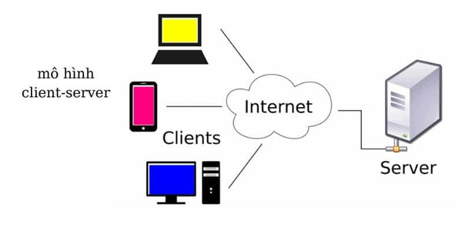

Client: Đây là nơi gửi đi các yêu cầu đến server bằng cách tổ chức giao tiếp giữa người dùng, server và môi trường bên ngoài. Client sẽ tiến hành tiếp nhận yêu cầu của người dùng và thành lập các chuỗi truy vấn để gửi đến máy chủ. Khi nhận được kết quả từ server, Client sẽ tiến hành hiển thị kết quả đó cho người truy cập.
Server: Nhiệm vụ của server là xử lý những yêu cầu được Client gửi đến. Sau khi tiến hành xử lý, server sẽ gửi trả lại kết quả đến Client để Client tiếp tục xử lý kết quả và phục vụ nhu cầu của người dùng.

2.5.3. Ưu điểm và nhược điểm của Client – Server
2.5.3.1. Ưu điểm
Kiểm soát tập trung: Tất cả mọi thông tin cần thiết theo mô hình Client server sẽ được đặt tại một vị trí cố định duy nhất. Đây được xem là một ưu điểm cực kỳ hữu ích và được ưa chuộng bởi nhiều quản trị viên mạng bởi họ có thể toàn quyền quản lý và điều hành mọi việc. Tính năng này cũng giúp giải quyết mọi sự cố trong mạng và cập nhật tài nguyên tại một nơi thống nhất.
Tính bảo mật: Nhờ vào hệ thống kiến trúc tập trung của mạng mà tất cả mọi dữ liệu có trong Client server đều được bảo vệ một cách tối đa. Điều này giúp người dùng có thể tiến hành việc kiểm soát truy cập bằng cách cấp quyền truy cập cho những người được thực hiện các thao tác cần thiết.
Khả năng mở rộng: Khả năng mở rộng của mô hình Client server là vô cùng tốt. Người dùng có thể gia tăng số lượng tài nguyên của mình bất kỳ khi nào mà họ muốn. Điều này giúp việc tăng kích thước của Server trở nên dễ dàng hơn mà không bị gián đoạn.
Khả năng truy cập: Tại Client server sẽ không có bất kỳ sự phân biệt nào giữa các nền tảng hay vị trí với nhau. Tất cả mọi máy khách đều có khả năng truy cập tốt vào hệ thống mạng máy tính. Điều này giúp cho tất cả các thành viên trong cùng một công ty có thể truy cập vào thông tin một cách dễ dàng mà không cần đến bộ xử lý khác.
2.5.3.2. Nhược điểm
Tắc nghẽn lưu lượng: Nếu có quá nhiều Client tạo yêu cầu từ cùng một server thì chắc chắn lưu lượng mạng sẽ bị tắc nghẽn và khiến cho kết nối trở nên chậm hơn. Thậm chí, trong trường hợp xấu nhất còn khiến hiện tượng crash xuất hiện và tạo ra nhiều vấn đề khi người dùng truy cập thông tin.
Độ bền: Client server là một mạng tập trung nên toàn bộ hệ thống sẽ cùng bị gián đoạn nếu có sự cố xảy ra. Do đó, bạn cần thiết phải chú trọng về độ bền và tính thiếu ổn định của Client server.
Chi phí: Các hệ thống mạng có sức mạnh rất lớn đồng nghĩa với việc chi phí để thiết lập và bảo trì cho việc này là vô cùng đắt đỏ. Do đó, không phải ai cũng có khả năng để chi trả và sử dụng Client server.
Bảo trì: Khi các server triển khai làm việc thì nó sẽ hoạt động không ngừng nghỉ. Do đó, bạn cần chú trọng việc giải quyết các vấn đề ngay lập tức thậm chí là cần phải có một nhà quản lý chuyên biệt để hoạt động của server được duy trì.
Tài nguyên: Không phải tài nguyên nào hiện có trên server cũng có thể sử dụng được.

CHƯƠNG 3. XÁC ĐỊNH NHU CẦU

3.1. Đặt tả mục tiêu dự án
Việc xác định mục tiêu của dự án giúp định hướng quá trình phân tích, thiết kế và phát triển hệ thống, đồng thời làm cơ sở để xác định các chức năng cần xây dựng và phạm vi thực hiện của đề tài. Dự án website việc làm được xây dựng nhằm hỗ trợ kết nối giữa ứng viên và nhà tuyển dụng thông qua môi trường trực tuyến, góp phần nâng cao hiệu quả trong quá trình tìm kiếm việc làm và tuyển dụng nhân sự.

3.1.1. Mục tiêu tổng quát
Xây dựng một website việc làm hỗ trợ ứng viên tìm kiếm và ứng tuyển việc làm, đồng thời hỗ trợ nhà tuyển dụng đăng tin tuyển dụng, quản lý thông tin tuyển dụng và theo dõi hồ sơ ứng viên. Hệ thống cũng cung cấp các chức năng quản lý dành cho quản trị viên nhằm đảm bảo hoạt động của website được ổn định và hiệu quả.

3.1.2. Mục tiêu cụ thể
Dự án hướng đến các mục tiêu cụ thể sau:
- Xây dựng chức năng đăng ký, đăng nhập và phân quyền cho các nhóm người dùng.
- Hỗ trợ ứng viên tìm kiếm việc làm theo nhiều tiêu chí và xem chi tiết thông tin tuyển dụng.
- Cho phép ứng viên tạo hồ sơ và nộp hồ sơ ứng tuyển trực tuyến.
- Hỗ trợ nhà tuyển dụng đăng, cập nhật và quản lý các tin tuyển dụng.
- Cho phép nhà tuyển dụng theo dõi và quản lý hồ sơ của các ứng viên đã ứng tuyển.
- Cung cấp chức năng quản lý tài khoản, doanh nghiệp và tin tuyển dụng cho quản trị viên.
- Xây dựng giao diện thân thiện, dễ sử dụng và đảm bảo tính ổn định, bảo mật trong quá trình vận hành hệ thống.

3.2. Xác định Personas
Personas là các nhân vật đại diện được xây dựng dựa trên đặc điểm và nhu cầu của các nhóm người dùng chính. Việc xác định personas giúp hiểu rõ mục tiêu sử dụng của từng đối tượng, từ đó xây dựng các chức năng phù hợp và đáp ứng tốt hơn nhu cầu thực tế.

3.2.1. Persona 1 – Ứng viên
Tên: Nguyễn Văn A
Độ tuổi: 22 tuổi
Nghề nghiệp: Sinh viên năm cuối
Mục tiêu: Tìm kiếm việc làm phù hợp với chuyên ngành và nộp hồ sơ trực tuyến.
Nhu cầu: Đăng ký tài khoản, cập nhật hồ sơ cá nhân, tìm kiếm việc làm, xem thông tin tuyển dụng và ứng tuyển trực tuyến.
Khó khăn: Thông tin tuyển dụng phân tán trên nhiều nền tảng và khó theo dõi kết quả ứng tuyển.

3.2.2. Persona 2 – Nhà tuyển dụng
Tên: Trần Thị B
Độ tuổi: 32 tuổi
Nghề nghiệp: Chuyên viên tuyển dụng
Mục tiêu: Đăng tin tuyển dụng và tìm kiếm ứng viên phù hợp.
Nhu cầu: Quản lý thông tin doanh nghiệp, đăng và quản lý tin tuyển dụng, xem danh sách ứng viên và theo dõi quá trình tuyển dụng.
Khó khăn: Mất nhiều thời gian trong việc quản lý bài đăng và hồ sơ ứng viên.

3.2.3. Persona 3 – Quản trị viên
Tên: Lê Văn C
Độ tuổi: 30 tuổi
Nghề nghiệp: Quản trị hệ thống
Mục tiêu: Quản lý và duy trì hoạt động của website.
Nhu cầu: Quản lý tài khoản người dùng, doanh nghiệp, tin tuyển dụng và theo dõi hoạt động của hệ thống.
Khó khăn: Cần kiểm soát dữ liệu và xử lý các trường hợp phát sinh để đảm bảo hệ thống hoạt động ổn định.

3.3. Xác định các User Stories
User Stories mô tả các yêu cầu của người dùng dưới góc nhìn của từng vai trò sử dụng hệ thống. Các User Stories giúp xác định rõ nhu cầu của người dùng và là cơ sở để xây dựng các chức năng của hệ thống.
Bảng 3.1. Bảng mô tả các User Stories
Mã User Stories | User Stories
US01 | Là một ứng viên, tôi muốn đăng ký tài khoản để sử dụng các chức năng của hệ thống.
US02 | Là một ứng viên, tôi muốn đăng nhập để quản lý thông tin cá nhân và hồ sơ ứng tuyển.
US03 | Là một ứng viên, tôi muốn tìm kiếm việc làm theo các tiêu chí để dễ dàng lựa chọn công việc phù hợp.
US04 | Là một ứng viên, tôi muốn xem chi tiết tin tuyển dụng để biết đầy đủ thông tin trước khi ứng tuyển.
US05 | Là một ứng viên, tôi muốn nộp hồ sơ trực tuyến để ứng tuyển nhanh chóng.
US06 | Là một nhà tuyển dụng, tôi muốn đăng tin tuyển dụng để tiếp cận các ứng viên.
US07 | Là một nhà tuyển dụng, tôi muốn chỉnh sửa hoặc xóa tin tuyển dụng để cập nhật thông tin khi cần.
US08 | Là một nhà tuyển dụng, tôi muốn xem danh sách ứng viên đã ứng tuyển để lựa chọn ứng viên phù hợp.
US09 | Là một quản trị viên, tôi muốn quản lý tài khoản người dùng để đảm bảo hệ thống hoạt động đúng quy định.
US10 | Là một quản trị viên, tôi muốn quản lý tin tuyển dụng để đảm bảo nội dung được hiển thị phù hợp trên hệ thống.

3.4. Yêu cầu chức năng
Yêu cầu chức năng là các chức năng mà hệ thống cần cung cấp để đáp ứng nhu cầu của người dùng. Dựa trên quá trình khảo sát và phân tích nhu cầu, hệ thống website việc làm được xây dựng với các chức năng phù hợp cho từng nhóm người dùng, bao gồm ứng viên, nhà tuyển dụng và quản trị viên.

3.4.1. Yêu cầu chức năng dành cho ứng viên
Hệ thống cho phép ứng viên đăng ký và đăng nhập tài khoản để sử dụng các chức năng của website. Sau khi đăng nhập, ứng viên có thể cập nhật thông tin cá nhân, tạo và quản lý hồ sơ ứng tuyển, tìm kiếm việc làm theo nhiều tiêu chí, xem thông tin chi tiết của tin tuyển dụng, nộp hồ sơ ứng tuyển và theo dõi các công việc đã ứng tuyển.

3.4.2. Yêu cầu chức năng dành cho nhà tuyển dụng
Hệ thống cho phép nhà tuyển dụng đăng ký và đăng nhập tài khoản, quản lý thông tin doanh nghiệp và thực hiện các hoạt động tuyển dụng. Nhà tuyển dụng có thể tạo mới, chỉnh sửa hoặc xóa tin tuyển dụng, quản lý danh sách bài đăng, xem hồ sơ của các ứng viên đã ứng tuyển và theo dõi quá trình tuyển dụng.

3.4.3. Yêu cầu chức năng dành cho quản trị
Quản trị viên có quyền quản lý toàn bộ hệ thống. Các chức năng bao gồm quản lý tài khoản người dùng, quản lý thông tin doanh nghiệp, quản lý tin tuyển dụng, theo dõi hoạt động của hệ thống, thống kê dữ liệu và xử lý các trường hợp phát sinh nhằm đảm bảo hệ thống hoạt động ổn định và đúng mục đích.

3.5. Nhu cầu phi chức năng
Ngoài các chức năng chính, hệ thống cần đáp ứng các nhu cầu phi tính năng nhằm đảm bảo chất lượng và hiệu quả trong quá trình sử dụng.
Giao diện: Giao diện được thiết kế rõ ràng, dễ sử dụng và phù hợp với nhiều đối tượng người dùng.
Hiệu năng: Hệ thống phản hồi nhanh khi thực hiện các chức năng như đăng nhập, tìm kiếm việc làm, đăng tin tuyển dụng và ứng tuyển.
Bảo mật: Dữ liệu người dùng được bảo vệ, tài khoản được phân quyền theo từng vai trò và chỉ được truy cập các chức năng được cấp phép.
Tính ổn định: Hệ thống hoạt động liên tục, hạn chế lỗi trong quá trình sử dụng và đảm bảo dữ liệu được lưu trữ đầy đủ.
Khả năng mở rộng: Hệ thống có thể bổ sung các chức năng mới hoặc mở rộng quy mô dữ liệu khi nhu cầu sử dụng tăng lên.
Khả năng bảo trì: Cấu trúc hệ thống được tổ chức rõ ràng, giúp việc cập nhật, sửa lỗi và nâng cấp được thực hiện thuận lợi.

CHƯƠNG 4: LẬP KẾ HOẠC SCRUM

4.1. Các Product Backlog
Sau khi thu thập và phân tích yêu cầu hệ thống, nhóm tiến hành xây dựng danh sách Product Backlog. Mỗi Product Backlog đại diện cho một chức năng hoặc yêu cầu của hệ thống. Các Product Backlog được sắp xếp theo mức độ ưu tiên dựa trên giá trị mang lại cho người dùng, mức độ ảnh hưởng đến hệ thống và sự phụ thuộc giữa các chức năng.
Bảng 4.1. Bảng liệt kê các Product Backlog
ID | Product Backlog | Mô tả
CNPM-27 | Phân tích yêu cầu chức năng và phi chức năng | Tìm hiểu yêu cầu chức năng và yêu cầu phi chức năng
CNPM-28 | Vẽ giao diện UI/UX trên figma | Thiết kế giao diện phác thảo của website
CNPM-29 | Thiết kế CSDL cho dự án | Thiết kế CSDL
CNPM-30 | Khởi tạo dự án trên Jira | Tạo dự án trên jira và thêm thành viên
CNPM-31 | Tạo repository trên github | Tạo kho lưu trữ và thêm các thành viên trong nhóm vào kho
CNPM-32 | Thiết kế API Design | Tạo các endpoint cơ bản cho dự án
CNPM-33 | Viết API cho đăng nhập, đăng ký và đăng xuất | Tạo API cho đăng nhập, đăng ký và đăng xuất
CNPM-34 | Viết API cho nhà tuyển dụng | Tạo API cho nhà tuyển dụng
CNPM-35 | Viết API ứng tuyển cho ứng viên | Tạo API cho ứng viên
CNPM-36 | Viết Middleware xác thực người dùng | Xác thực người dung
CNPM-37 | Viết API cho nhà quản trị | Tạo API cho nhà quản trị
CNPM-38 | Viết tài liệu Swagger cho các route | Tạo tài liệu cho các route
CNPM-39 | Test API đã viết bằng Postman | Kiểm thử các API bằng Postman
CNPM-40 | Thiết kế giao diện đăng nhập, đăng ký | Tạo giao diện đăng nhập, đăng ký cho người dùng
CNPM-41 | Thiết kế giao diện trang chủ và trang tìm kiếm việc làm | Tạo giao diện trang chủ và trang tìm kiếm
CNPM-42 | Thiết kế giao diện trang chi tiết việc làm | Tạo trang chi tiết việc làm
CNPM-43 | Thiết kế thông tin ứng viên | Tạo giao diện thông tin ứng viên
CNPM-44 | Thiết kế giao diện cho nhà tuyển dụng | Tạo trang cho nhà tuyển dụng để đăng bài, xem ứng viên ứng tuyển
CNPM-45 | Thiết kế giao diện cho quản trị viên | Tạo thành công giao diện cho quản trị gồm: dashboard, quản lý bài đăng, ứng viên, nhà tuyển dụng
CNPM-46 | Viết dockerfile cho backend | Tạo dockerfile cho backend
CNPM-47 | Viết dockerfile cho frontend | Tạo dockerfile cho frontend
CNPM-48 | Tạo file dockerfile-comporse | Tạo file docker-comporse
CMPM-49 | Viết báo cáo và thiết kế slide | Viết quyển báo cáo và thiết kế slide thuyết trình

4.2. Các Sprint
Sau khi sắp xếp các Product Backlog, nhóm chia dự án thành bốn Sprint. Mỗi Sprint kéo dài từ một đến hai tuần và tập trung vào một nhóm chức năng cụ thể:
Bảng 4.2. Bảng mô tả các Sprint
Sprint | Thời gian | Mục tiêu
Phân tích yêu cầu, thiết kế UI/UX | Tuần 1 | Hiểu được yêu cầu dự án, thiết kế giao diện website
Xây dựng API cho dự án | Tuần 2 | Xây dựng được API cho toàn bộ website
Thiết kế giao diện dự án | Tuần 3 | Xây dựng hoàn chỉnh giao diện cho website
Kiểm thử, docker và viết báo cáo | Tuần 4 | Kiểm thử website hoàn chỉnh, hoàn thành báo cáo
Tiến hành phần chia các Product Backlog vào các Sprint đã xác định:
Bảng 4.3. Bảng phân công các Product Backlog vào các Sprint
Sprint | Product Backlog
Phân tích yêu cầu, thiết kế UI/UX | CNPM-27, CNMP-28, CNPM-29, CNPM-30, CNPM-31
Xây dựng API cho dự án | CNPM-32, CNPM-33, CNPM-34, CNPM-35, CNPM-36, CNPM-37, CNPM-38, CNPM-39
Thiết kế giao diện dự án | CNPM-40, CNPM-41, CNPM-42, CNPM-43, CNPM-44
Kiểm thử, docker và viết báo cáo | CNPM-45, CNPM-46, CNPM-47, CNPM-48, CNPM-49

4.3. Sprint Backlog
Sau khi xác định Product Backlog và phân chia các chức năng vào từng Sprint, nhóm tiến hành xây dựng Sprint Backlog. Mỗi Sprint Backlog bao gồm các công việc cụ thể, thành viên phụ trách và ước lượng Story Point nhằm hỗ trợ theo dõi tiến độ thực hiện.

4.3.1. Sprint 1 – Phân tích yêu cầu và thiết kế UI/UX
Sprint 1 tập trung vào việc phân tích yêu cầu của hệ thống, xây dựng tài liệu đặc tả, thiết kế giao diện người dùng trên Figma, thiết kế cơ sở dữ liệu và chuẩn bị môi trường phát triển dự án.
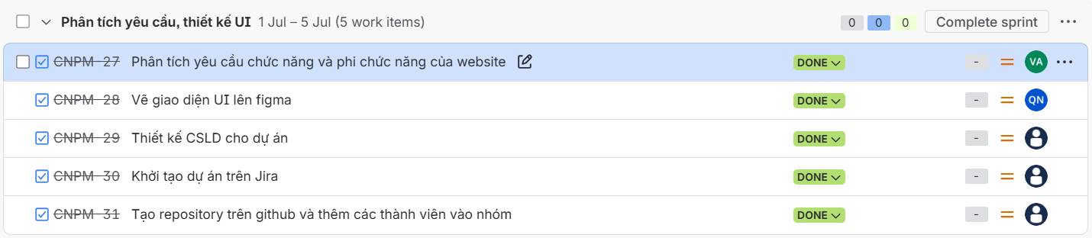
Hình 4.1. Sprint Backlog của Sprint 1 trên Jira
Dựa trên Sprint Backlog đã xây dựng, nhóm tiến hành phân công công việc cho từng thành viên như sau:
Bảng 4.4. Bảng phân công công việc của Sprint 1
Công việc | Người thực hiện | Story Point | Trạng thái
Phân tích yêu cầu chức năng và yêu cầu phi chức năng | Huỳnh Phan Vân Anh | 3 | Hoàn thành
Vẽ giao diện trên Figma | Thạch Nguyễn Quế Anh | 2 | Hoàn thành
Thiết kế CSDL cho dự án | Huỳnh Chí Đạt | 5 | Hoàn thành
Khởi tạo dự án trên Jira | Huỳnh Chí Đạt | 1 | Hoàn thành
Tạo repository trên github và thêm tất cả thành viên | Huỳnh Chí Đạt | 1 | Hoàn thành

- Phân tích yêu cầu chức năng và yêu cầu phi chức năng:
+ Thu thập yêu cầu từ người dùng.
+ Xác định đối tượng sử dụng website.
+ Phân tích nghiệp vụ của website.
+ Xác định các yêu cầu chức năng.
+ Xác định các yêu cầu phi chức năng.
+ Viết tài liệu đặc tả yêu cầu (Software Requirement Specification - SRS).
+ Xây dựng Product Backlog ban đầu.
Kết quả: Xác định yêu cầu cần làm của dự án, miêu tả cụ thể các yêu cầu cho thành viên trong nhóm phát triển.
- Vẽ giao diện trên Figma:
+ Xây dựng sitemap của hệ thống.
+ Thiết kế wireframe.
+ Thiết kế màu sắc và typography.
+ Thiết kế giao diện Trang chủ.
+ Thiết kế giao diện Đăng nhập.
+ Thiết kế giao diện Đăng ký.
+ Thiết kế giao diện Danh sách việc làm.
+ Thiết kế giao diện Chi tiết việc làm.
+ Thiết kế giao diện Hồ sơ ứng viên.
+ Thiết kế giao diện Nhà tuyển dụng.
+ Thiết kế giao diện Quản trị viên.
+ Kiểm tra tính nhất quán giao diện.
Kết quả: Xây dựng được tổng quan bộ mặt của website, triển khai cho các thành viên trong nhóm làm theo bản vẽ.
- Thiết kế cơ sở dữ liệu:
+ Xác định các thực thể.
+ Xác định khóa chính và khóa ngoại cho từng thực thể.
+ Thiết kế mô hình thực thể kết hợp.
+ Kiểm tra rang buộc giữa các bảng với nhau.
Kết quả: Cơ bản hoàn thành cơ sở dữ liệu cho website, có thể tiến hành xây dựng API cho website.
- Khởi tạo dự án trên Jira:
+ Tạo Project trên Jira.
+ Cấu hình Scrum Board.
+ Tạo Product Backlog.
+ Thiết lập thời gian Sprint.
+ Phân quyền thành viên.
Kết quả: Dự án trên Jira được tạo, thêm các thành viên trong nhóm vào thành công.
- Tạo repository trên github và thêm tất cả thành viên:
+ Tạo Repository.
+ Thiết lập README.
+ Thêm thành viên vào Repository.
+ Clone Repository về máy.
+ Kiểm tra kết nối Git.
+ Thực hiện Commit đầu tiên.
Kết quả: Tạo kho lưu trứ, thêm các thành viên, commit đầu tiên lên kho.

4.3.2. Sprint 2 - Xây dựng API cho dự án
Sprint này tập trung phát triển kiến trúc backend, thiết kế các API theo chuẩn RESTful, kết nối cơ sở dữ liệu PostgreSQL và kiểm thử các API bằng Postman.
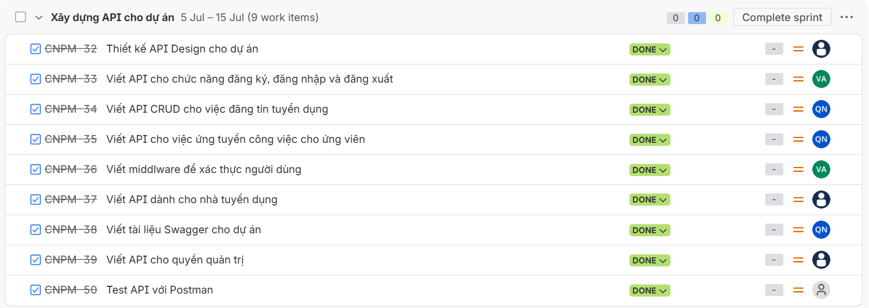
Hình 4.2. Sprint Backlog của Sprint 2 trên Jira
Dựa trên Sprint Backlog đã xây dựng, nhóm tiến hành phân công công việc cho từng thành viên như sau:
Bảng 4.5. Bảng phân công công việc của Sprint 2
Công việc | Người thực hiện | Story Point | Trạng thái
Thiết kế API Design cho webiste | Huỳnh Chí Đạt | 3 | Hoàn thành
Viết API cho chức năng đăng nhập, đăng ký và đăng xuất | Huỳnh Phan Vân Anh | 2 | Hoàn thành
Viết API cho nhà tuyển dụng | Thạch Nguyễn Quế Anh | 3 | Hoàn thành
Viết API cho ứng viên | Thạch Nguyễn Quế Anh | 3 | Hoàn thành
Viết API cho quản trị viên | Huỳnh Chí Đạt | 3 | Hoàn thành
Viết tài liệu Swagger cho route | Thạch Nguyễn Quế Anh | 2 | Hoàn thành
Test các API trên Postman | Huỳnh Phan Vân Anh | 2 | Hoàn thành

- Thiết kế API Design:
+ Phân tích yêu cầu của hệ thống.
+ Xác định các module API (Authentication, Company, Candidate, Job, Application,Admin,...).
+ Thiết kế các endpoint chuẩn RESTful.
+ Quy định phương thức HTTP (GET, POST, PUT, PATCH, DELETE).
+ Thiết kế cấu trúc Request, Response và mã trạng thái HTTP.
Kết quả: Hoàn thành tài liệu thiết kế API, thống nhất các endpoint và cấu trúc dữ liệu để làm cơ sở phát triển Backend.
- Viết API cho chức năng đăng nhập, đăng ký và đăng xuất:
+ Xây dựng API đăng ký tài khoản.
+ Mã hóa mật khẩu bằng bcrypt.
+ Xây dựng API đăng nhập sử dụng JWT.
+ Xây dựng API đăng xuất và hủy phiên đăng nhập.
+ Kiểm tra xác thực người dùng và phân quyền.
Kết quả: Hoàn thành các API xác thực, người dùng có thể đăng ký, đăng nhập và đăng xuất thành công, đảm bảo tính bảo mật của website.
- Viết API cho nhà tuyển dụng:
+ Xây dựng API quản lý thông tin công ty.
+ Xây dựng API đăng, cập nhật, xóa và xem tin tuyển dụng.
+ Xây dựng API quản lý danh sách ứng viên ứng tuyển.
+ Kiểm tra quyền truy cập của nhà tuyển dụng.
Kết quả: Hoàn thành các API phục vụ nhà tuyển dụng quản lý doanh nghiệp và tin tuyển dụng, đáp ứng đầy đủ các chức năng nghiệp vụ.
- Viết API cho ứng viên:
+ Xây dựng API cập nhật hồ sơ cá nhân.
+ Xây dựng API tải lên CV.
+ Xây dựng API ứng tuyển việc làm.
+ Xây dựng API xem lịch sử ứng tuyển và lưu việc làm yêu thích.
Kết quả: Hoàn thành các API cho ứng viên, cho phép quản lý hồ sơ và thực hiện ứng tuyển trực tuyến.
- Viết API cho quản trị viên:
+ Xây dựng API quản lý người dùng.
+ Xây dựng API quản lý nhà tuyển dụng.
+ Xây dựng API quản lý danh mục việc làm.
+ Xây dựng API thống kê và quản lý hệ thống.
+ Kiểm tra phân quyền quản trị.
Kết quả: Hoàn thành các API quản trị, hỗ trợ quản lý toàn bộ dữ liệu và hoạt động của hệ thống.
- Viết tài liệu Swagger cho các route:
+ Cấu hình Swagger.
+ Mô tả từng endpoint.
+ Khai báo tham số đầu vào, đầu ra và mã trạng thái.
+ Nhóm các API theo từng module.
Kết quả: Hoàn thành tài liệu Swagger, giúp trực quan hóa API và hỗ trợ kiểm thử, tích hợp giữa Frontend và Backend.
- Kiểm thử các API trên Postman:
+ Tạo Collection trên Postman.
+ Kiểm thử từng endpoint với các trường hợp hợp lệ và không hợp lệ.
+ Kiểm tra xác thực JWT.
+ Kiểm tra dữ liệu trả về và mã trạng thái HTTP.
+ Ghi nhận và sửa các lỗi phát hiện được.
Kết quả: API được kiểm thử thành công, hoạt động ổn định và đáp ứng đúng yêu cầu nghiệp vụ trước khi tích hợp với giao diện người dùng.

4.3.3. Sprint 3 - Thiết kế giao diện dự án
Sprint 3 tập trung xây dựng các giao diện cho ứng viên, nhà tuyển dụng và quản trị viên dựa trên bản thiết kế đã được thống nhất ở Sprint 1. Đồng thời, các giao diện được kết nối với các API đã phát triển để đảm bảo hệ thống hoạt động đồng bộ và đáp ứng đầy đủ các yêu cầu chức năng.
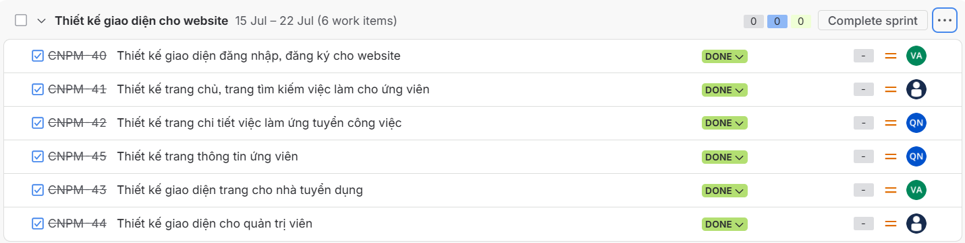
Hình 4.3. Sprint Backlog của Sprint 3 trên Jira
Dựa trên Sprint đã xây dựng tiền hành phân chia công việc cho các thành viên như sau:
Bảng 4.6. Bảng phân công công việc của Sprint 3
Công việc | Người thực hiện | Story Point | Trạng thái
Thiết kế giao diện trang đăng nhập, đăng ký | Huỳnh Phan Vân Anh | 2 | Hoàn thành
Thiết kế trang chủ, trang tìm kiếm việc làm | Huỳnh Chí Đạt | 3 | Hoàn thành
Thiết kế trang chi tiết việc làm | Thạch Nguyến Quế Anh | 2 | Hoàn thành
Thiết kế trang thông tin ứng viên | Thạch Nguyễn Quế Anh | 3 | Hoàn thành
Thiết kế giao diện cho nhà tuyển dụng | Huỳnh Phan Vân Anh | 3 | Hoàn thành
Thiết kế giao diện cho quản trị viên | Huỳnh Chí Đạt | 3 | Hoàn thành

- Thiết kế giao diện trang đăng nhập, đăng ký:
+ Xây dựng giao diện đăng nhập và đăng ký bằng ReactJS.
+ Thiết kế biểu mẫu nhập liệu và kiểm tra dữ liệu đầu vào.
+ Kết nối với API đăng nhập và đăng ký.
+ Hiển thị thông báo lỗi và thông báo thành công.
Kết quả: Hoàn thành giao diện đăng nhập và đăng ký, cho phép người dùng tạo tài khoản và đăng nhập vào hệ thống.
- Thiết kế trang chi tiết việc làm:
+ Xây dựng giao diện trang chủ.
+ Hiển thị danh sách việc làm nổi bật và danh mục việc làm.
+ Xây dựng chức năng tìm kiếm và bộ lọc việc làm.
+ Kết nối API để hiển thị dữ liệu việc làm.
Kết quả: Hoàn thành giao diện trang chủ và trang tìm kiếm việc làm, cho phép người dùng tìm kiếm và xem danh sách việc làm theo các tiêu chí khác nhau.
- Thiết kế trang chi tiết việc làm:
+ Xây dựng giao diện hiển thị đầy đủ thông tin tuyển dụng.
+ Hiển thị thông tin công ty, mức lương, địa điểm, yêu cầu và quyền lợi.
+ Kết nối API lấy chi tiết việc làm.
Kết quả: Hoàn thành giao diện chi tiết việc làm, giúp ứng viên dễ dàng theo dõi thông tin tuyển dụng và thực hiện ứng tuyển.
- Thiết kế trang thông tin ứng viên:
+ Xây dựng giao diện hồ sơ cá nhân.
+ Thiết kế giao diện cập nhật thông tin cá nhân và tải lên CV.
+ Hiển thị lịch sử ứng tuyển và việc làm đã lưu.
Kết quả: Hoàn thành giao diện quản lý thông tin ứng viên, hỗ trợ cập nhật hồ sơ và theo dõi quá trình ứng tuyển.
- Thiết kế giao diện cho nhà tuyển dụng:
+ Xây dựng Dashboard cho nhà tuyển dụng.
+ Thiết kế giao diện quản lý thông tin công ty.
+ Thiết kế giao diện quản lý tin tuyển dụng và danh sách ứng viên.
Kết quả: Hoàn thành giao diện dành cho nhà tuyển dụng, hỗ trợ quản lý doanh nghiệp, tin tuyển dụng và ứng viên.
- Thiết kế giao diện cho quản trị viên:
+ Xây dựng Dashboard quản trị.
+ Thiết kế giao diện quản lý người dùng, nhà tuyển dụng, danh mục việc làm và tin tuyển dụng.
Kết quả: Hoàn thành giao diện quản trị viên, hỗ trợ quản lý toàn bộ hệ thống và giám sát hoạt động của website.

4.3.4. Sprint 4 - Kiểm thử, docker và viết báo cáo
Sprint 4 với mục tiêu hoàn thiện sản phẩm trước khi đưa vào sử dụng. Sprint này tập trung vào việc kiểm thử toàn bộ hệ thống nhằm phát hiện và khắc phục các lỗi còn tồn tại, đóng gói ứng dụng bằng Docker để thuận tiện cho việc triển khai và vận hành, đồng thời hoàn thiện tài liệu và báo cáo đồ án.
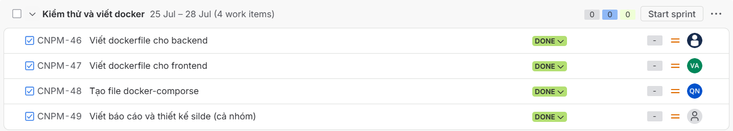
Hình 4.4. Sprint Backlog của Sprint 4 trên Jira
Dựa trên Sprint đã xây dựng tiền hành phân chia công việc cho các thành viên như sau:
Bảng 4.7. Bảng phân công công việc của Sprint 4
Công việc | Người thực hiện | Story Point | Trạng thái
Viết dockerfile cho backend | Huỳnh Chí Đạt | 2 | Hoàn thành
Viết dockerfile cho frontend | Huỳnh Phan Vân Anh | 2 | Hoàn thành
Viết docker-comporse | Thạch Nguyễn Quế Anh | 2 | Hoàn thành
Viết báo cáo và thiết kế slide | Cả nhóm | 3 | Hoàn thành

- Viết Dockerfile cho Backend:
+ Cấu hình thư mục làm việc (WORKDIR).
+ Cài đặt các thư viện phụ thuộc bằng npm.
+ Sao chép mã nguồn vào container.
+ Cấu hình cổng và lệnh khởi chạy ứng dụng.
Kết quả: Hoàn thành Dockerfile cho Backend, cho phép đóng gói và chạy ứng dụng Backend trong môi trường Docker.
- Viết Dockerfile cho Frontend:
+ Cài đặt các thư viện phụ thuộc.
+ Build mã nguồn ReactJS.
+ Cấu hình máy chủ để phục vụ ứng dụng sau khi build.
Kết quả: Hoàn thành Dockerfile cho Frontend, giúp triển khai giao diện người dùng trong môi trường Docker.
- Viết Docker Compose:
+ Cấu hình các dịch vụ Frontend, Backend và PostgreSQL.
+ Thiết lập mạng kết nối giữa các container.
+ Khai báo biến môi trường và volume lưu trữ dữ liệu.
Kết quả: Hoàn thành cấu hình Docker Compose, cho phép triển khai toàn bộ hệ thống bằng một lệnh duy nhất và đảm bảo các dịch vụ hoạt động đồng bộ.
- Viết báo cáo và thiết kế slide:
+ Tổng hợp kết quả thực hiện của các Sprint.
+ Hoàn thiện nội dung các chương trong báo cáo.
+ Chỉnh sửa hình ảnh, bảng biểu và định dạng tài liệu.
+ Thiết kế slide trình bày theo nội dung báo cáo.
Kết quả: Hoàn thành website, báo cáo đồ án và slide thuyết trình.

CHƯƠNG 5: HIỆN THỰC HÓA KẾ HOẠCH

5.1. Kiến trúc tổng thể của hệ thống
Hệ thống được xây dựng theo mô hình kiến trúc Client – Server kết hợp với kiến trúc RESTful API. Được chia làm 3 thành phần chính gồm: Giao diện người dùng (React + Vite), máy chủ web (NodeJs + Express) và hệ quản trị cơ sở dữ liệu PostgreSQL. Việc phân chia thành các tầng giúp hệ thống dễ dàng bảo trì, mở rộng và nâng cấp trong tương lai.
Các thành phần chính trong hệ thống:
- Frontend (Người dùng): Sử dụng công nghệ React kết hợp với TailwindCSS, Shadcn/ui để hiển thị giao diện đẹp mắt, trực quan, dễ sử dụng. Gửi yêu cầu đến Server thông qua RESTful API, nhận và hiển thị dữ liệu từ Server.
- Server (Máy chủ): Được xây dựng trên công nghệ NodeJs kết hợp với Express. Có nhiệm vụ xử lý yêu cầu (Request) từ Frontend và trả lại phản hồi (Response), xác thực và phân quyền người dùng, thực hiện thao tác nghiệp vụ của hệ thống,…
- Database (Cở sở dữ liệu): Sử dụng hệ quản trị cơ sở dữ liệu PostgreSQL để lưu trữ các loại dữ liệu như tài khoản người dùng, thông tin ứng viên, danh mục việc làm, tin tuyển dụng,…
Sơ đồ kiến trúc của hệ thống:
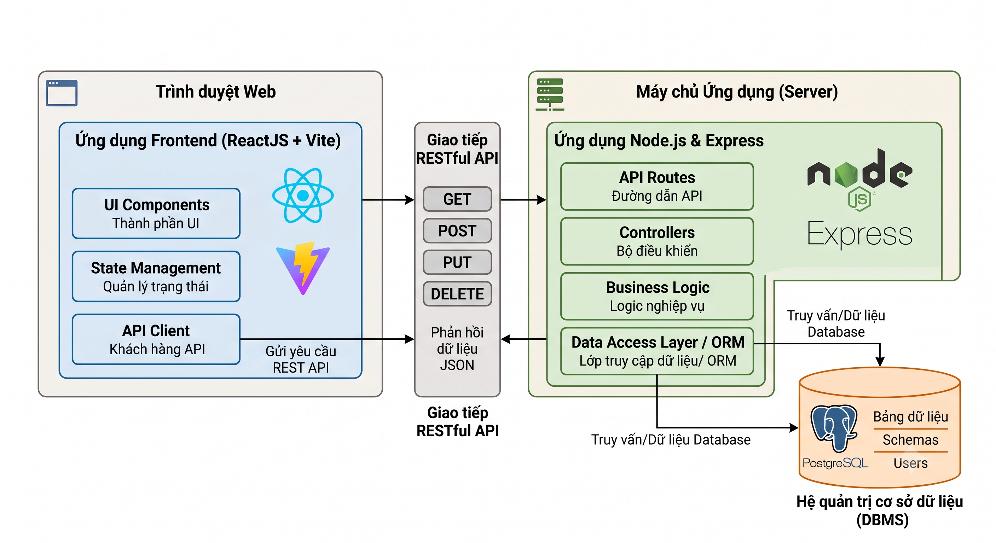
Hình 5.1. Sơ đồ kiến trúc hệ thống

5.2. Thiết kế cơ sở dữ liệu cho hệ thống

5.2.1. Sơ đồ cơ sở dữ liệu
Hệ thống được thiết kế gồm các bảng chính như Users, Companies, Candidates, Jobs, Categories, Applications, Follows,... Các bảng được liên kết với nhau thông qua khóa chính và khóa ngoại nhằm đảm bảo tính nhất quán của dữ liệu.
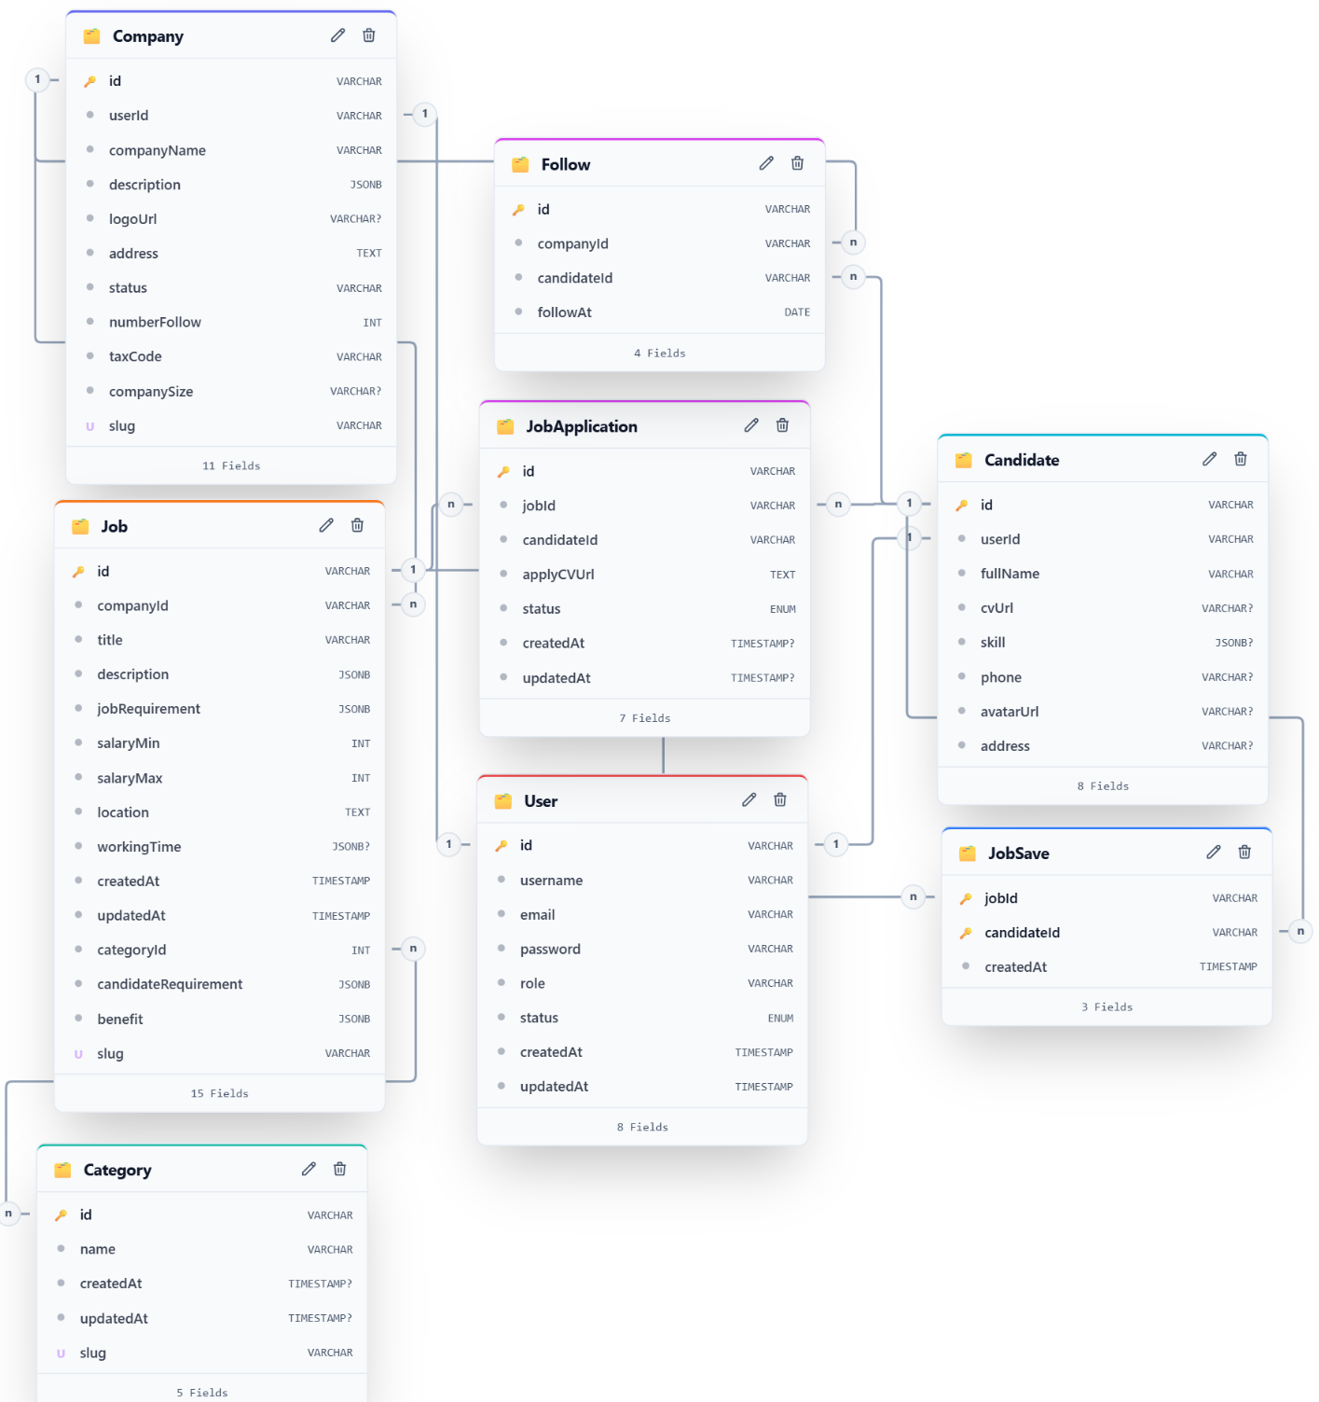
Hình 5.2. Sơ đồ cơ sở dữ liệu của hệ thống
Mô tả dữ liệu các bảng:
- Bảng User: Lưu thông tin tài khoản của tất cả người dùng trong hệ thống gồm ứng viên, nhà tuyển dụng và quản trị viên.

Bảng 5.1. Bảng mô tả trường dữ liệu của bảng User
Tên trường | Kiểu dữ liệu | Ràng buộc | Mô tả
id | VARCHAR | Khóa chính | Mã người dùng
username | VARCHAR | UNIQUE | Tên đăng nhập
password | VARCHAR |  | Mật khẩu đăng nhập
email | VARCHAR | UNIQUE | Email của người dùng
status | ENUM |  | Trạng thái của tài khoản
role | ENUM |  | Quyền của tài khoản
timestamp | TIMESTAMP |  | CreatedAt và updatedAt

- Bảng Candidate: Lưu trữ thông tin của các ứng viên trong hệ thống.
Bảng 5.2. Bảng mô tả trường dữ liệu của Candidate
Tên trường | Kiểu dữ liệu | Ràng buộc | Mô tả
id | VARCHAR | Khóa chính | Mã ứng viên
userId | VARCHAR | Khóa ngoại | Mã tài khoản
fullName | VARCHAR |  | Tên ứng viên
phone | VARCHAR |  | Số điện thoại
address | VARCHAR |  | Địa chỉ
skill | JSONB |  | Các kỹ năng
avatarUrl | VARCHAR |  | Đường dẫn đến ảnh đại diện
cvUrl | VARCHAR |  | Đường dẫn đến CV

- Bảng Company: Dùng để lưu trữ dữ liệu của toàn công ty trong hệ thống.
Bảng 5.3. Bảng mổ tả kiểu dữ liệu của bảng Company
Tên trường | Kiểu dữ liệu | Ràng buộc | Mô tả
id | VARCHAR | Khóa chính | Mã công ty
userId | VARCHAR | Khóa ngoại | Mã tài khoản
companyName | VARCHAR |  | Tên công ty
description | JSONB |  | Mô tả chi tiết về công ty
logoUrl | VARCHAR |  | Đường dẫn ảnh logo công ty
address | VARCHAR |  | Địa chỉ công ty
taxCode | VARCHAR |  | Mã số thuế
companySize | VARCHAR |  | Quy mô nhân sự công ty
slug | VARCHAR | UNIQUE | Tên định danh thân thiện trên URL
status | ENUM |  | Trạng thái của công ty

- Bảng Job: Bảng job là bảng quan trọng nhất lưu trữ toàn bộ những bài đăng được đăng lên hệ thống.
Bảng 5.4. Bảng mô tả kiểu dữ liệu của bảng Job
Tên trường | Kiểu dữ liệu | Ràng buộc | Mô tả
id | VARCHAR | Khóa chính | Mã tin tuyển dụng
companyId | VARCHAR | Khóa ngoại | Tham chiếu đến id của công ty
categoryId | VARCHAR | Khóa ngoại | Tham chiếu đến id của danh mục
title | VARCHAR |  | Tiêu đề công việc
description | JSONB |  | Mô tả công việc
jobRequirement | JSONB |  | Yêu cầu công việc
salaryMin | INT |  | Mức lương tối thiểu
salaryMax | INT |  | Mức lương tối đa
location | VARCHAR |  | Địa điểm làm việc
workingTime | JSONB |  | Thời gian làm việc
createdAt | TIMESTAMP |  | Thời gian đăng tin
updatedAt | TIMESTAMP |  | Thời gian cập nhật

- Bảng Category: Lưu trữ danh mục công việc của hệ thống.
Bảng 5.5. Bảng kiểu dữ liệu của bảng Category
Tên trường | Kiểu dữ liệu | Ràng buộc | Mô tả
id | VARCHAR | Khóa chính | Mã danh mục công việc
title | VARCHAR |  | Tên danh mục
slug | VARCHAR | UNIQUE | Đường dẫn thân thiện
createdAt | TIMESTAMP |  | Thời gian tạo
updatedAt | TIMESTAMP |  | Thời gian cập nhật

- Bảng JobApplication: Bảng lưu trữ dữ liệu mà người dùng lưu lại công việc mà ứng viên ứng tuyển.
Bảng 5.6. Bảng mô tả kiểu dữ liệu của bảng JobApplication
Tên trường | Kiểu dữ liệu | Ràng buộc | Mô tả
id | VARCHAR | Khóa chính | Mã đơn ứng tuyển
jobId | VARCHAR | Khóa ngoại | Tham chiếu đến tin tuyển dụng
candidateId | VARCHAR | Khóa ngoại | Tham chiếu đến ứng viên
applyCVUrl | VARCHAR |  | Đường dẫn file CV dùng để ứng tuyển
status | ENUM |  | Trạng thái đơn ứng tuyển
createdAt | TIMESTAMP |  | Ngày gửi đơn ứng tuyển

- Bảng Follow: Dùng để lưu trữ thông tin mà ứng viên theo dõi một công ty nào đó trong hệ thống.
Bảng 5.7. Bảng mô tả kiểu dữ liệu của bảng Follow
Tên trường | Kiểu dữ liệu | Ràng buộc | Mô tả
companyId | VARCHAR | Khóa chính, khóa ngoại | Tham chiếu đến công ty
candidateId | VARCHAR | Khóa chính, khóa ngoại | Tham chiếu đến ứng viên
followAt | DATE |  | Thời điểm bắt đầu theo dõi

- Bảng JobSave: Dùng để lưu trữ công việc mà ứng viên có thể ứng tuyển hoặc quan tâm.
Bảng 5.8. Bảng mô tả kiểu dữ liệu của bảng JobSave
Tên trường | Kiểu dữ liệu | Ràng buộc | Mô tả
jobId | VARCHAR | Khóa chính, khóa ngoại | Tham chiếu đến tin tuyển dụng được lưu
candidateId | VARCHAR | Khóa chính, khóa ngoại | Tham chiếu đến ứng viên lưu tin
createdAt | TIMESTAMP |  | Thời điểm lưu tin

5.3. Xây dựng API
Hệ thống sử dụng kiến trúc RESTful API để trao đổi dữ liệu giữa ứng dụng Frontend và Backend thông qua giao thức HTTP/HTTPS. Dữ liệu được truyền dưới định dạng JSON. Mỗi API đảm nhiệm một chức năng cụ thể như xác thực người dùng, quản lý việc làm, quản lý doanh nghiệp, quản lý hồ sơ ứng tuyển và quản trị hệ thống. Việc thiết kế API theo chuẩn REST giúp hệ thống dễ mở rộng và dễ bảo trì.

5.3.1. Các API xác thực (Auth)
Bảng 5.9. Bảng mô tả API lấy thông tin người dùng hiện tại
Phương thức | GET
Endpoint | {API_DOMAIN}/users/me
Diễn giải | Lấy thông tin của người dùng hiện tại

Bảng 5.10. Bảng mô tả API đăng ký
Phương thức | POST
Endpoint | {API_DOMAIN}/auth/signup
Thuộc tính | username | Tên đăng nhập
Thuộc tính | password | Mật khẩu dùng để đăng nhập
Thuộc tính | email | Email của người dùng
Thuộc tính | role | Vị trí muốn khi tạo tài khoản
Diễn giải | API dùng để đăng ký tài khoản mới

Bảng 5.11. Bảng mô tả API đăng nhập
Phương thức | POST
Endpoint | {API_DOMAIN}/auth/signin
Thuộc tính | username | Tên đăng nhập
Thuộc tính | password | Mật khẩu dùng để đăng nhập
Diễn giải | API dùng để đăng nhập vào hệ thống

Bảng 5.12. Bảng mô tả API đăng xuất
Phương thức | POST
Endpoint | {API_DOMAIN}/auth/signout
Diễn giải | API dùng để đăng xuất tài khoản

Bảng 5.13. Bảng mô tả API refresh
Phương thức | POST
Endpoint | {API_DOMAIN}/auth/refresh
Thuộc tính | refreshToken | Token làm mới accessToken
Diễn giải | API dùng để làm mới token

Bảng 5.14. Bảng mô tả API đăng nhập Google
Phương thức | GET
Endpoint | {API_DOMAIN}/auth/google
Thuộc tính | email | Email để đăng nhập
Diễn giải | API dùng để chuyển tiếp người dùng đến trang đăng nhập của Google

Bảng 5.15. Bảng mô tả API callback xác thực từ Google
Phương thức | GET
Endpoint | {API_DOMAIN}/auth/google/callback
Diễn giải | API dùng để tạo user nếu chưa tồn tại và đăng nhập vào hệ thống bằng Google

5.3.2. Các API cho ứng viên
Bảng 5.16. Bảng mô tả API tải ảnh đại diện ứng viên
Phương thức | PATCH
Endpoint | {API_DOMAIN}/candidates/avatar
Thuộc tính | avatarFile | Hình ảnh được người dùng tải lên
Diễn giải | API dùng để cập nhật hình ảnh đại diện cho ứng viên

Bảng 5.17. Bảng mô tả API tải cv ứng viên
Phương thức | PATCH
Endpoint | {API_DOMAIN}/candidates/cv
Thuộc tính | cvFile | Hình ảnh CV được tải lên
Diễn giải | API dùng để cập nhật hình ảnh cv cho ứng viên

Bảng 5.18. Bảng mô tả API cập nhật thông tin ứng viên
Phương thức | PUT
Endpoint | {API_DOMAIN}/candidates/me
Thuộc tính | fullName | Họ và tên ứng viên
Thuộc tính | bio | Mô tả bản thân
Thuộc tính | skill | Các kỹ năng
Thuộc tính | phone | Số điện thoại
Thuộc tính | location | Địa chỉ
Thuộc tính | major | Chuyên môn
Diễn giải | API dùng để cập nhật thông tin ứng viên

Bảng 5.19. Bảng mô tả API lấy danh sach công việc đã lưu
Phương thức | GET
Endpoint | {API_DOMAIN}/candidates/job-save/me
Diễn giải | API dùng để lấy tất cả công việc yêu thích của người dùng hiện tại

Bảng 5.20. Bảng mô tả API tạo công việc yêu thích
Phương thức | POST
Endpoint | {API_DOMAIN}/candidates/job-save
Diễn giải | API dùng để tạo công việc yêu thích của người dùng hiện tại

Bảng 5.21. Bảng mô tả API xóa công việc yêu thích
Phương thức | DELETE
Endpoint | {API_DOMAIN}/candidates/job-save/{jobsaveId}
Diễn giải | API dùng để xóa công việc yêu thích của người dùng hiện tại

5.3.3. Các API cho công ty
Bảng 5.22. Bảng mô tả API lấy danh sách công ty
Phương thức | GET
Endpoint | {API_DOMAIN}/companies/
Diễn giải | API dùng để lấy danh sách công ty

Bảng 5.23. Bảng mô tả API lấy công ty theo slug
Phương thức | GET
Endpoint | {API_DOMAIN}/companies/{slug}
Diễn giải | API dùng để lấy công ty theo slug

Bảng 5.24. Bảng mô tả API đếm số lượng follow
Phương thức | GET
Endpoint | {API_DOMAIN}/companies/{companyId}/count
Diễn giải | API dùng để đếm số lượng follow của công ty

Bảng 5.25. Bảng mô tả API follow công ty
Phương thức | POST
Endpoint | {API_DOMAIN}/companies/{companyId}/follow
Diễn giải | API dùng để tăng follow cho công ty

Bảng 5.26. Bảng mô tả API tải ảnh logo cho công ty
Phương thức | PATCH
Endpoint | {API_DOMAIN}/companies/logo
Thuộc tính | logoFile | Hình ảnh logo được tải lên
Diễn giải | API dùng để cập nhật hình ảnh logo cho công ty hiện tại

Bảng 5.27. Bảng mô tả API cập nhật thông tin công ty
Phương thức | PUT
Endpoint | {API_DOMAIN}/companies/me
Thuộc tính | companyName | Tên của công ty
Thuộc tính | description | Mô tả sơ lược về công ty
Thuộc tính | address | Địa chỉ của công ty
Thuộc tính | taxCode | Mã số thuế
Thuộc tính | companySize | Quy mô công ty
Thuộc tính | website | Đường dẫn đến website công ty
Thuộc tính | field | Lĩnh vực công ty hoạt động
Diễn giải | API dùng để cập nhật thông tin công ty hiện tại

5.3.4. Các API cho tin tuyển dụng
Bảng 5.28. Bảng mô tả API lấy danh sách tin tuyển dụng
Phương thức | GET
Endpoint | {API_DOMAIN}/jobs/
Diễn giải | API dùng để lấy danh sách bài đăng tuyển dụng

Bảng 5.29. Bảng mô tả API lấy tin tuyển dụng theo slug
Phương thức | GET
Endpoint | {API_DOMAIN}/jobs/{slug}/slug
Diễn giải | API dùng để lấy bài tuyển dụng theo slug

Bảng 5.30. Bảng mô tả API lấy danh sách tin tuyển dụng theo danh mục
Phương thức | GET
Endpoint | {API_DOMAIN}/jobs/{slug}/category
Diễn giải | API dùng để lấy danh sách bài đăng tuyển theo danh mục việc làm

Bảng 5.31. Bảng mô tả API lấy danh sách tin tuyển dụng được tạo bởi công ty
Phương thức | GET
Endpoint | {API_DOMAIN}/jobs/created
Diễn giải | API dùng để lấy danh sách tin tuyển dụng đã được tạo bởi công ty

Bảng 5.32. Bảng mô tả API tạo tin tuyển dụng
Phương thức | POST
Thuộc tính | categoryId | Id của danh mục việc làm
Thuộc tính | title | Tiêu đề tin tuyển dụng
Thuộc tính | description | Mô tả chi tiết về công việc
Thuộc tính | jobRequirement | Yêu cầu công việc
Thuộc tính | candidateRequirement | Yêu cầu ứng viên
Thuộc tính | benefit | Phúc lợi công việc
Thuộc tính | salaryMin | Lương tối thiểu
Thuộc tính | salaryMax | Lương tối đa
Thuộc tính | location | Địa điểm làm việc
Thuộc tính | workTime | Thời gian làm việc
Thuộc tính | workType | Kiểu làm việc
Thuộc tính | quantity | Số lượng tuyển
Thuộc tính | expiredAt | Thời gian hết hạn đăng tuyển
Endpoint | {API_DOMAIN}/jobs/
Diễn giải | API dùng để tạo tin tuyển dụng

Bảng 5.33. Bảng mô tả API cập nhật tin tuyển dụng
Phương thức | PUT
Thuộc tính | title | Tiêu đề tin tuyển dụng
Thuộc tính | description | Mô tả chi tiết về công việc
Thuộc tính | jobRequirement | Yêu cầu công việc
Thuộc tính | candidateRequirement | Yêu cầu ứng viên
Thuộc tính | benefit | Phúc lợi công việc
Thuộc tính | salaryMin | Lương tối thiểu
Thuộc tính | salaryMax | Lương tối đa
Thuộc tính | location | Địa điểm làm việc
Thuộc tính | workTime | Thời gian làm việc
Thuộc tính | workType | Kiểu làm việc
Thuộc tính | quantity | Số lượng tuyển
Thuộc tính | expiredAt | Thời gian hết hạn đăng tuyển
Endpoint | {API_DOMAIN}/jobs/{jobId}
Diễn giải | API dùng để cập nhật tin tuyển dụng

Bảng 5.34. Bảng mô tả API xóa tin tuyển dụng
Phương thức | DELETE
Endpoint | {API_DOMAIN}/jobs/{jobId}
Diễn giải | API dùng để xóa tin tuyển dụng đã được tạo bởi công ty

5.3.5. Các API ứng tuyển
Bảng 5.35. Bảng mô tả API lấy danh sách ứng tuyển
Phương thức | GET
Endpoint | {API_DOMAIN}/applications/candidate/me
Diễn giải | API dùng để lấy danh sách các tin đã ứng tuyển của người dùng hiện tại

Bảng 5.36. Bảng mô tả API ứng tuyển
Phương thức | POST
Endpoint | {API_DOMAIN}/applications/
Diễn giải | API dùng để ứng tuyển tin tuyển dụng của người dùng hiện tại

Bảng 5.37. Bảng mô tả API lấy danh sách ứng tuyển của một tin tuyển dụng
Phương thức | GET
Endpoint | {API_DOMAIN}/applications/job/{jobId}
Diễn giải | API dùng để lấy danh sách ứng tuyển của 1 tin tuyển dụng
Bảng 5.38. Bảng mô tả API từ chối đơn ứng tuyển
Phương thức | PATCH
Endpoint | {API_DOMAIN}/applications/{applicationId}/rejected
Diễn giải | API dùng để từ chối đơn ứng tuyển của người dùng

Bảng 5.39. Bảng mô tả API chấp nhập đơn ứng tuyển
Phương thức | PATCH
Endpoint | {API_DOMAIN}/applications/{applicationId}/accepted
Diễn giải | API dùng để chấp nhận hẹn phỏng vấn với đơn ứng tuyển của người dùng

5.4. Thiết kế giao diện

5.4.1. Giao diện đăng nhập, đăng ký
Giao diện đăng nhập và đăng ký là giao diện đầu tiên người dùng tiếp cận khi sử dụng website quản lý và đăng tin tuyển dụng. Chức năng này được xây dựng nhằm đảm bảo người dùng có thể tạo tài khoản, xác thực danh tính và truy cập vào các chức năng phù hợp với vai trò của mình trong hệ thống.
5.4.1.1. Giao diện đăng nhập
Giao diện đăng nhập cho phép người dùng đã có tài khoản truy cập vào hệ thống. Người dùng nhập thông tin tài khoản và mật khẩu, sau đó nhấn nút Đăng nhập để hệ thống thực hiện xác thực thông tin.
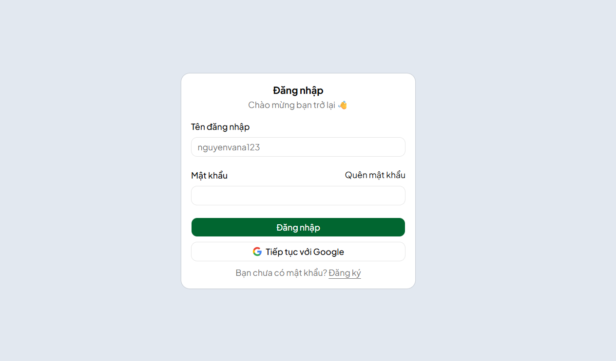
Hình 5.3. Giao diện đăng nhập
Sau khi đăng nhập thành công, hệ thống sẽ chuyển hướng đến trang chủ, trang nhà tuyển dụng hoặc admin tùy theo quyền của tài khoản đăng nhập.
5.4.1.2. Giao diện đăng ký
Giao diện đăng ký cho phép người dùng tạo tài khoản mới để sử dụng các chức năng của website. Do hệ thống phục vụ cả ứng viên và nhà tuyển dụng, người dùng cần lựa chọn loại tài khoản phù hợp trong quá trình đăng ký.
Các thành phần chính trên giao diện gồm:
- Họ và tên: Nhập họ tên của người dùng.
- Email: Nhập email sử dụng cho tài khoản.
- Mật khẩu: Thiết lập mật khẩu đăng nhập.
- Xác nhận mật khẩu: Nhập lại mật khẩu nhằm đảm bảo thông tin chính xác.
- Loại tài khoản: Lựa chọn vai trò Ứng viên hoặc Nhà tuyển dụng.
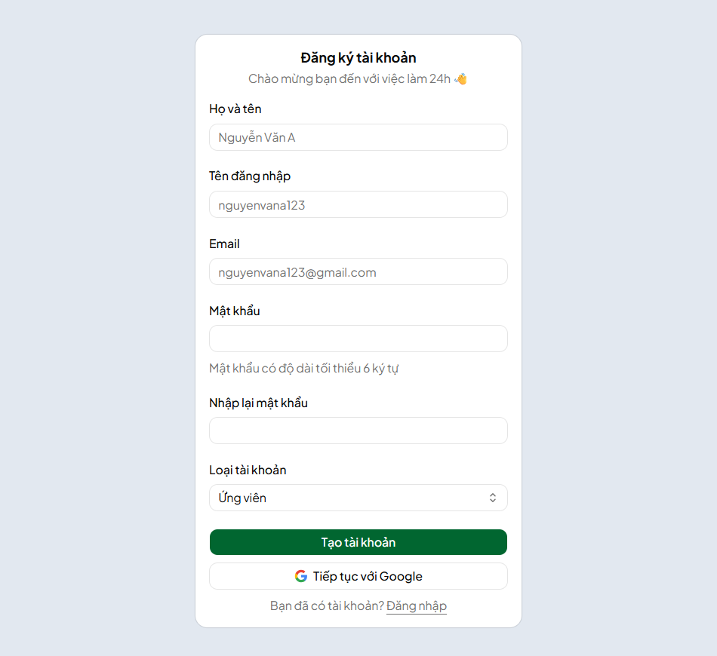
Hình 5.4. Giao diện đăng ký tài khoản
Sau khi người dùng đăng ký tài khoản thành công hệ thống sẽ điều hướng đến trang đăng nhập.

5.4.2. Giao diện cho ứng viên
5.4.2.1. Giao diện trang chủ
Giao diện trang chủ được thiết kế để cũng cấp cái nhìn tổng quan về hệ thống và hỗ trợ tìm kiếm các việc làm theo tên và địa chỉ một cách nhanh chóng. Trang là nơi hiển thị các công việc nổi bật, danh mục việc làm đang tuyển nhiều nhất, danh sách các nhà tuyển dụng nổi bậc nhất giúp ứng viên có thể dễ dàng tiếp cận với những việc làm phù hợp.
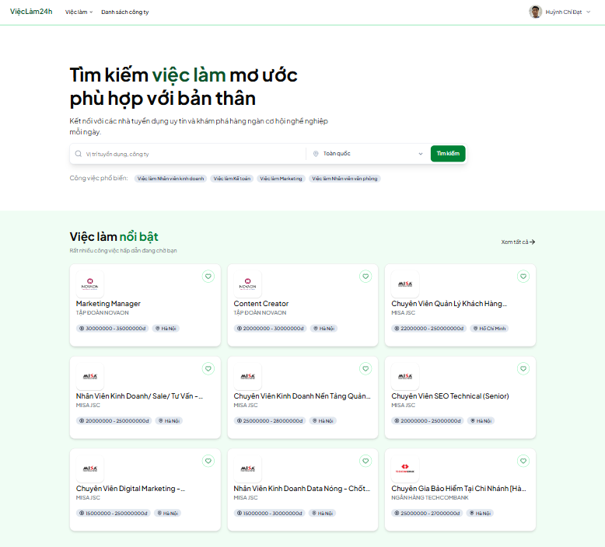
Hình 5.5. Giao diện trang chủ
5.4.2.2. Giao diện trang chi tiết công việc
Giao diện chi tiết bài đăng tuyển dụng được thiết kế nhằm cung cấp đầy đủ thông tin về một vị trí việc làm, giúp ứng viên có thể tìm hiểu về công việc, yêu cầu tuyển dụng và thông tin của nhà tuyển dụng trước khi quyết định ứng tuyển. Giao diện được bố trí theo dạng hai cột, trong đó khu vực bên trái tập trung vào nội dung công việc và khu vực bên phải hiển thị thông tin về công ty và các công việc liên quan.
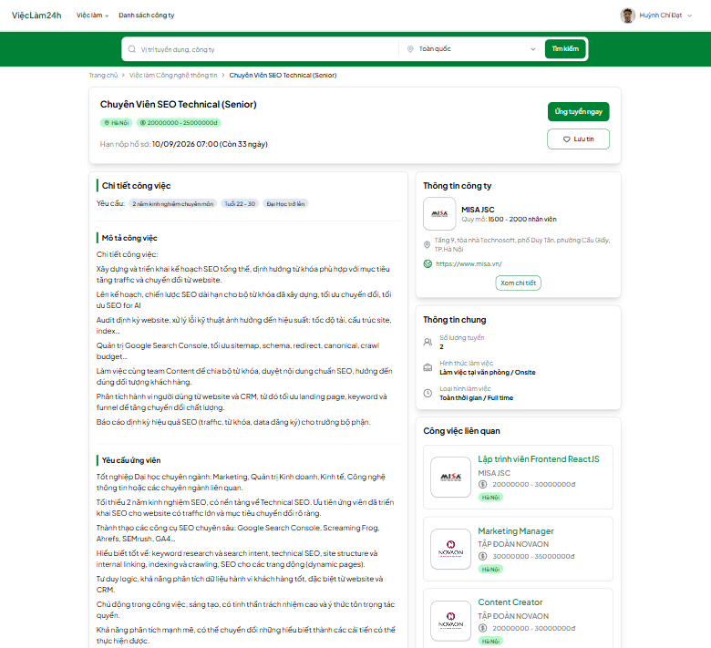
Hình 5.6. Giao diện trang chi tiết công việc
Để ứng tuyển ứng viên nhấn vào nút Ứng tuyển ngay sẽ hiển thị giao diện ứng tuyển dưới dạng cửa sổ hộp thoại cho phép ứng viên có thể tải CV của mình, viết một lời giới thiệu ngắn gọn gửi đến nhà tuyển dụng.
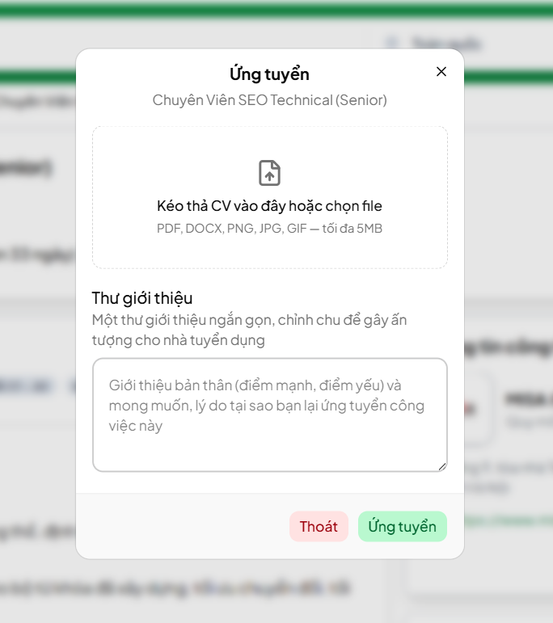
Hình 5.7. Giao diện ứng tuyển
5.4.2.3. Giao diện trang tìm kiếm
Giao diện tìm kiếm việc làm được xây dựng nhằm hỗ trợ ứng viên nhanh chóng tìm kiếm các vị trí tuyển dụng phù hợp với nhu cầu cá nhân. Người dùng có thể nhập từ khóa tìm kiếm và kết hợp với các tiêu chí lọc để thu hẹp phạm vi kết quả. Giao diện được chia thành hai khu vực chính gồm khu vực bộ lọc ở bên trái và danh sách kết quả tìm kiếm ở bên phải.

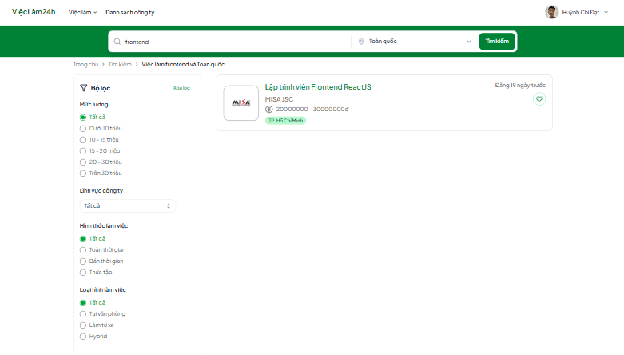
Hình 5.8. Giao diện trang tìm kiếm
5.4.2.4. Giao diện công ty
Giao diện danh sách công ty được xây dựng nhằm cung cấp cho ứng viên thông tin tổng quan về các doanh nghiệp đang tham gia tuyển dụng trên hệ thống. Thông qua giao diện này, người dùng có thể tìm kiếm, khám phá và lựa chọn các công ty phù hợp với nhu cầu tìm việc của mình.
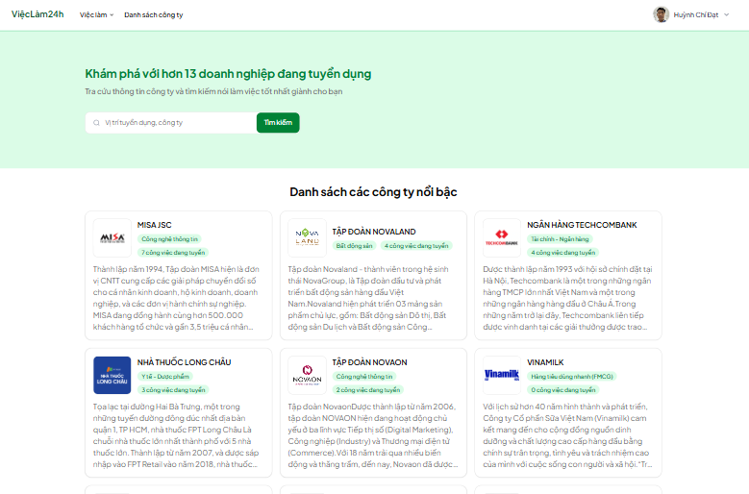
Hình 5.9. Giao diện danh sách công ty

Khi nhấn vào một công ty sẽ chuyển hướng đến trang chi tiết công ty cung cấp cho người dùng các thông tin đầy đủ về doanh nghiệp đang quan tâm. Thông qua giao diện này, ứng viên có thể tìm hiểu về lĩnh vực hoạt động, quy mô, thông tin liên hệ và các thông tin giới thiệu của công ty trước khi lựa chọn các vị trí tuyển dụng phù hợp.
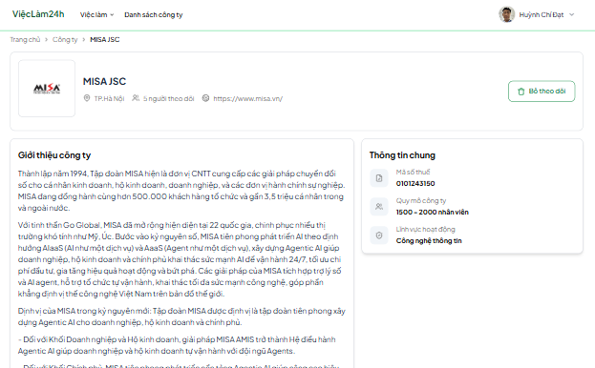
Hình 5.10. Giao diện chi tiết công ty
5.4.2.5. Giao diện thông tin ứng viên
Giao diện hiển thị thông tin tổng quan của ứng viên: mô tả về bản thân, chuyên ngành, kỹ năng, nơi ở hiện tại, danh sách các việc làm đã lưu. Giao diện này giúp ứng viên quản lý và cập nhật thông tin cá nhân, đồng thời tạo cơ sở để nhà tuyển dụng có thể tham khảo hồ sơ khi xem xét ứng viên.
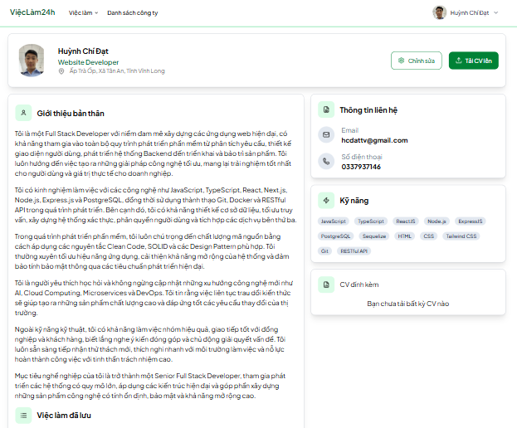
Hình 5.11. Giao diện thông tin ứng viên
Để cập nhật thông tin bản thân người dùng nhấn vào nút Chỉnh sửa sẽ hiển thị giao diện cho phép người dùng chỉnh sửa thông tin cá nhân của mình.
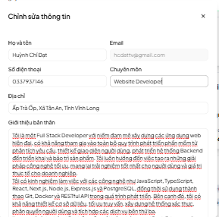
Hình 5.12. Giao diện chỉnh sửa thông tin các nhân
5.4.2.6. Giao diện việc đã ứng tuyển
Giao diện hiển thị các công việc đã ứng tuyển người dùng có thể xem theo từn trạng thái khác nhau như: tiếp nhận, từ chối và chấp nhận. Thông qua đây người dùng có thể theo dõi tình hình công việc ứng tuyển.
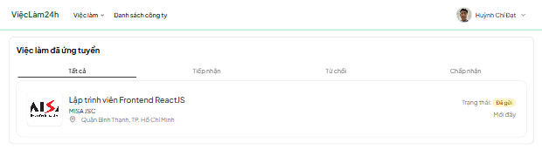
Hình 5.13. Giao diện công việc đã ứng tuyển

5.4.3. Giao diện cho nhà tuyển dụng
5.4.3.1. Giao diện Dashboard
Giao diện cung cấp cái nhìn tổng quan về tình hình tuyển dụng và hỗ trợ nhà tuyển dụng quản lý các hoạt động tuyển dụng trên hệ thống. Giao diện được chia thành hai khu vực chính gồm thanh điều hướng bên trái và khu vực nội dung tổng quan bên phải.
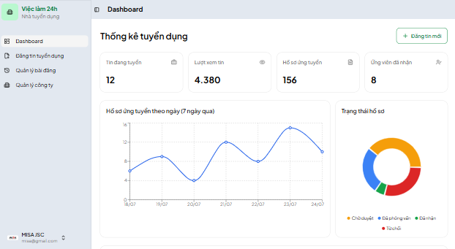
Hình 5.14. Giao diện tổng quan của nhà tuyển dụng
5.4.3.1. Giao diện Đăng tin tuyển dụng
Giao diện đăng tin tuyển dụng được xây dựng nhằm hỗ trợ nhà tuyển dụng tạo và đăng các tin tuyển dụng mới lên hệ thống. Giao diện cung cấp các trường thông tin cần thiết để nhà tuyển dụng mô tả đầy đủ về vị trí cần tuyển, yêu cầu đối với ứng viên và các thông tin liên quan đến công việc.
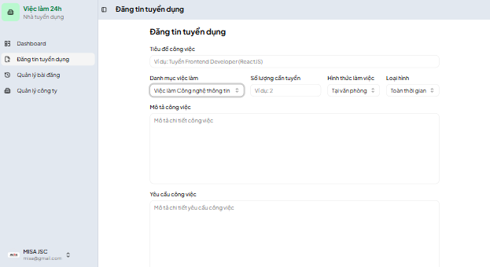
Hình 5.15. Giao diện đăng tin tuyển dụng
5.4.3.1. Giao diện Quản lý bài đăng
Giao diện quản lý bài đăng tuyển dụng được xây dựng nhằm hỗ trợ nhà tuyển dụng theo dõi và quản lý các tin tuyển dụng đã tạo trên hệ thống. Thông qua giao diện này, nhà tuyển dụng có thể xem thông tin tổng quan của từng bài đăng và thực hiện các thao tác quản lý tương ứng.
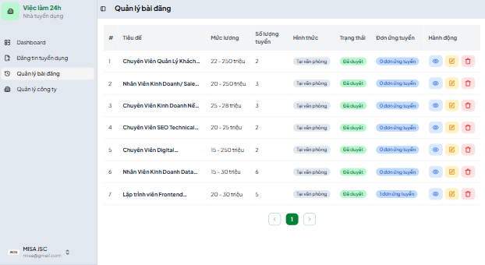
Hình 5.16. Giao diện quản lý bài đăng đã tạo

Để xem chi tiết thông tin ứng tuyển của ứng viên nhấn vào biểu tượng con mắt sẽ xem được thông tin của ứng viên đã ứng tuyển. Hiển thị họ và tên, email, cv và lời giới thiệu ở đây nhà tuyển dụng có thể chấp nhận hoặc từ chối ứng viên.
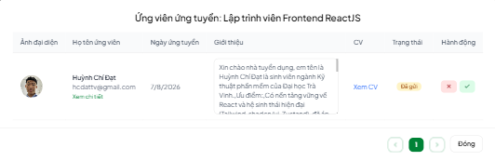
Hình 5.17. Giao diện thông tin ứng viên ứng tuyển
Để có thể chỉnh sửa nội dung bài đăng tuyển nhấn vào nút biểu tượng cây viết sẽ hiện lên giao diện cho phép nhà tuyển dụng có thể thực hiện thao tác chỉnh sửa.
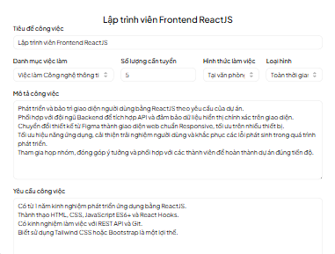
Hình 5.18. Giao diện chỉnh sửa bài đăng tuyển dụng
5.4.3.1. Giao diện Thông tin nhà tuyển dụng
Giao diện quản lý thông tin nhà tuyển dụng được xây dựng nhằm hỗ trợ doanh nghiệp xem và quản lý các thông tin liên quan đến công ty trên hệ thống. Đây là khu vực giúp nhà tuyển dụng kiểm tra, cập nhật thông tin doanh nghiệp và theo dõi trạng thái tài khoản. Giao diện được chia thành hai khu vực chính gồm khu vực thông tin công ty ở bên trái và khu vực trạng thái tài khoản ở bên phải.

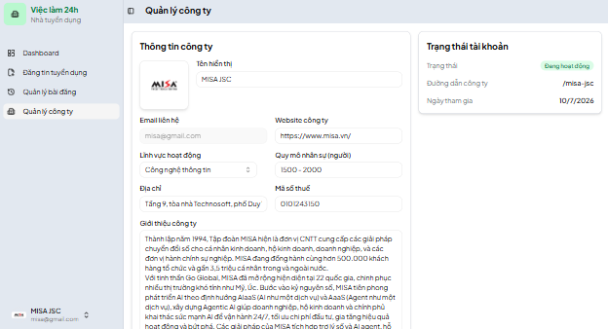
Hình 5.19. Giao diện thông tin nhà tuyển dụng

5.4.4. Giao diện quản trị
5.4.4.1. Trang Dashboard
Giao diện Dashboard hiển thị tổng quan về tình hình hoạt động của toàn bộ hệ thống dùng để quản lý và đăng tin tuyển dụng. Đây là giao diện trung tâm dành cho quản trị viên, giúp theo dõi các số liệu thống kê, tình hình đăng tuyển và các thông tin cần xử lý trên hệ thống.
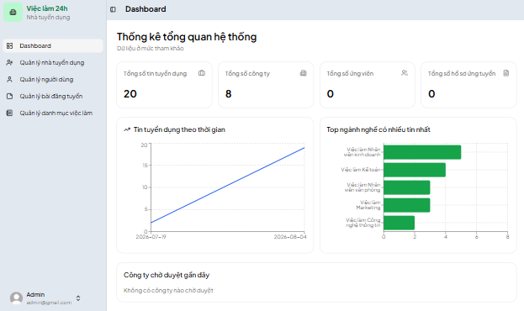
Hình 5.20. Giao diện dashboard quản trị

5.4.4.2. Trang Quản lý danh mục việc làm
Giao diện quản lý danh mục việc làm được xây dựng dành cho quản trị viên, nhằm hỗ trợ quản lý các nhóm ngành nghề được sử dụng để phân loại các tin tuyển dụng trên hệ thống. Việc phân chia tin tuyển dụng theo danh mục giúp ứng viên dễ dàng tìm kiếm việc làm theo lĩnh vực quan tâm và giúp hệ thống tổ chức dữ liệu tuyển dụng một cách thống nhất.
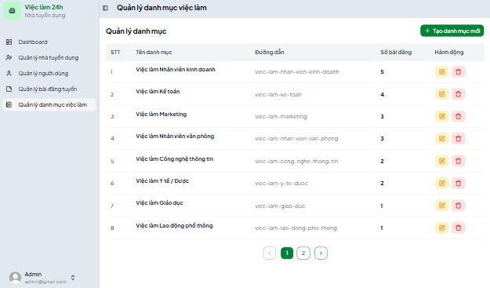
Hình 5.21. Giao diện quản lý danh mục việc làm
5.4.4.3. Trang Quản lý người dùng
Giao diện được xây dựng nhằm hỗ trợ theo dõi và quản lý các tài khoản người dùng đang sử dụng hệ thống. Thông qua giao diện này, quản trị viên có thể xem thông tin cơ bản của người dùng, theo dõi trạng thái tài khoản và thực hiện các thao tác quản lý như khóa đăng nhập tài khoản hoặc xóa tài khoản khỏi hệ thống.
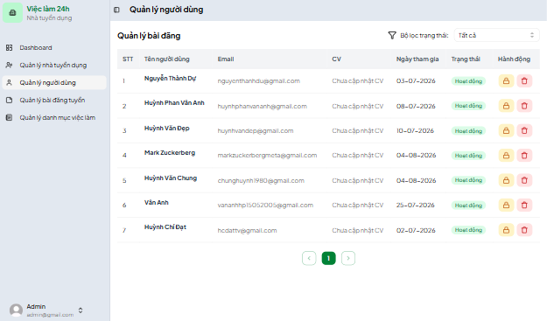
Hình 5.22. Giao diện quản lý người dùng
5.4.4.4. Trang Quản lý nhà tuyển dụng
Giao diện quản lý nhà tuyển dụng được xây dựng nhằm hỗ trợ quản lý thông tin của các doanh nghiệp đã đăng ký và tham gia tuyển dụng trên hệ thống. Thông qua giao diện này, quản trị viên có thể theo dõi thông tin doanh nghiệp, kiểm tra trạng thái xét duyệt và thực hiện các thao tác quản lý đối với từng nhà tuyển dụng.
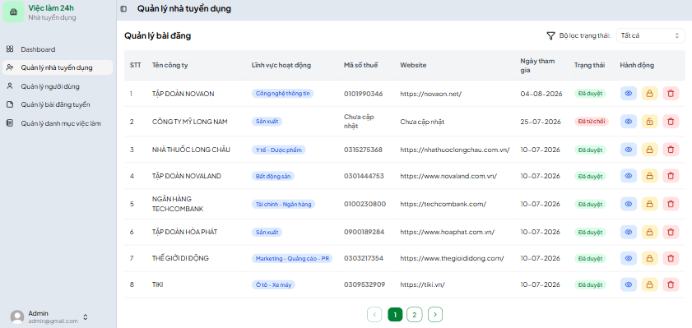
Hình 5.23. Giao diện quản lý nhà tuyển dụng
Giao diện chi tiết thông tin của một nhà tuyển dụng:
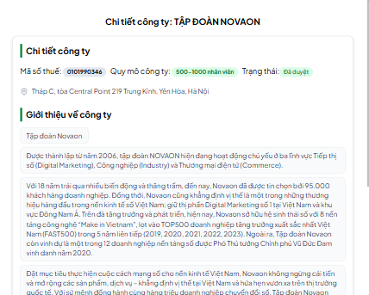
Hình 5.24. Giao diện chi tiết của công ty
5.4.4.5. Trang Quản lý bài đăng tuyển dụng
Giao diện được xây dựng nhằm hỗ trợ theo dõi và kiểm soát toàn bộ các tin tuyển dụng được đăng tải bởi các nhà tuyển dụng trên hệ thống. Thông qua giao diện này, quản trị viên có thể kiểm tra thông tin bài đăng, theo dõi trạng thái xét duyệt, xem danh sách ứng viên, duyệt bài viết và các thao tác quản lý.
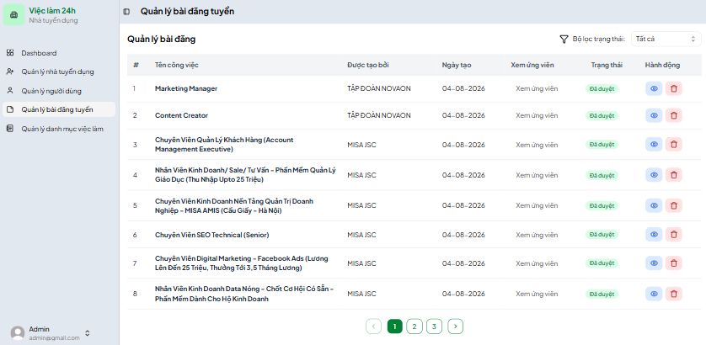
Hình 5.24. Giao diện quản lý bài đăng
Giao diện chi tiết bài tuyển dụng:
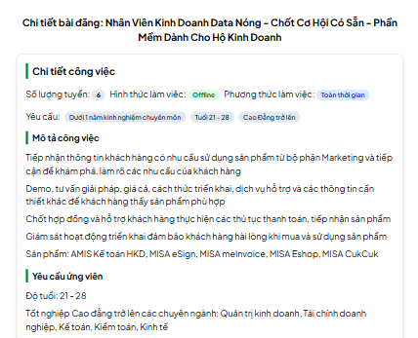
Hình 5.25. Giao diện xem chi tiết bài đăng

CHƯƠNG 6: KẾT LUẬN

6.1. Kết luận
Đề tài đã xây dựng website việc làm nhằm hỗ trợ kết nối giữa ứng viên và nhà tuyển dụng thông qua môi trường trực tuyến. Hệ thống đã triển khai các chức năng cơ bản như đăng ký, đăng nhập, tìm kiếm việc làm, đăng tin tuyển dụng, ứng tuyển trực tuyến và quản lý người dùng theo từng vai trò.
Ưu điểm của hệ thống là giao diện dễ sử dụng, các chức năng đáp ứng nhu cầu cơ bản của người dùng và hỗ trợ quản lý thông tin tuyển dụng trên một nền tảng thống nhất. Hệ thống được thiết kế theo hướng dễ mở rộng và thuận tiện cho việc nâng cấp trong tương lai.
Bên cạnh những kết quả đạt được, hệ thống vẫn còn một số hạn chế như chưa tích hợp chức năng gợi ý việc làm thông minh, thông báo theo thời gian thực, xác thực doanh nghiệp và tối ưu cho số lượng lớn người dùng. Đây là những nội dung có thể tiếp tục nghiên cứu và phát triển trong tương lai.

6.2. Hướng phát triển
Trong thời gian tới, hệ thống có thể được nghiên cứu và phát triển theo các hướng sau:
- Bổ sung chức năng xác thực doanh nghiệp nhằm nâng cao độ tin cậy của các tin tuyển dụng.
- Phát triển hệ thống thông báo qua email hoặc ứng dụng khi có việc làm mới hoặc khi hồ sơ ứng tuyển được cập nhật.
- Tích hợp bộ lọc và công cụ tìm kiếm nâng cao để hỗ trợ người dùng tìm kiếm việc làm nhanh và chính xác hơn.
- Ứng dụng trí tuệ nhân tạo để gợi ý việc làm phù hợp với hồ sơ của ứng viên và hỗ trợ nhà tuyển dụng đề xuất các ứng viên đáp ứng yêu cầu tuyển dụng.
- Hoàn thiện giao diện và tối ưu khả năng hiển thị trên các thiết bị di động nhằm nâng cao trải nghiệm người dùng.
- Tăng cường các giải pháp bảo mật, sao lưu dữ liệu và tối ưu hiệu năng để đáp ứng số lượng người dùng lớn hơn trong tương lai.

TÀI LIỆU THAM KHẢO

